DESKRIPSI PERANCANGAN PERANGKAT LUNAK

Sistem Informasi Pemesanan dan Reservasi pada Rumah Makan

(PeRe RuMa)

Untuk:
Mata Kuliah Rekayasa Perangkat Lunak

Dipersiapkan oleh:
1. Gede Siantie (2201030002)
2. Putu Angga Widiarta (2201030015)
3. Luh Faira Cania Pradita (2201030017)
4. Ni Putu Alita Purnama Dewi (2201030040)
5. I Ketut Adi Artha (2201010013)

Program Studi Sistem Informasi & Sistem Informasi Akuntansi
Universitas Primakara
2023

 | Program Studi Sistem Informasi & Sistem Informasi Akuntansi  Universitas Primakara | Nomor Dokumen |  | Halaman
 |  | DPPL-001 |  | <1>/<52>
 |  | Revisi | R01 | Tgl: 12 Desember 2023
DAFTAR PERUBAHAN

Revisi | Deskripsi
A | Perbaiki nama tabel pada seluruh halaman  Perbaiki keterangan SKPL
B
C
D
E
F
G

INDEX | - | A | B | C | D | E | F | G
TGL |  | 12 Desember 2023
Ditulis oleh |  | Kelompok
Diperiksa oleh |  | Anak Agung Sandatya Widhiyanti, S.Kom., M.Kom.
Disetujui oleh |  | Anak Agung Sandatya Widhiyanti, S.Kom., M.Kom.

Daftar Halaman Perubahan
Halaman | Revisi | Halaman | Revisi
Semua halaman  7 | Memperbaiki nama tabel  Mengubah keterangan SKPL menjadi DPPL

Daftar Isi

1. Pendahuluan 7
1.1 Tujuan Penulisan Dokumen 7
1.2 Lingkup Masalah 7
1.3 Definisi, Istilah, dan Akronim 7
1.4 Aturan Penomoran dan Penamaan 8
1.4.1 Aturan Penomoran dan Penamaan Spesifikasi Kebutuhan 8
1.4.2 Aturan Penomoran dan Penamaan Tabel 8
1.4.3 Aturan Penomoran dan Penamaan Fungsi / Proses 8
1.4.4 Aturan Penomoran dan Penamaan Query 8
1.4.5 Aturan Penomoran dan Penamaan Layar Pesan 8
1.4.6 Aturan Penomoran Algoritma 9
1.5 Referensi 9
1.6 Deskripsi Umum Dokumen 9
2 Deskripsi Perancangan Global 9
2.1 Rancangan Lingkungan Implementasi 10
2.2 Deskripsi Data 10
2.2.1 Definisi Domain/Type 10
2.2.2 Conceptual Data Model 11
2.2.3 Physical Data Model 12
2.2.4 Daftar Tabel Aplikasi 12
2.3 Dekomposisi Fungsional Modul 13
3 Deskripsi Perancangan Rinci 14
3.1 Deskripsi Rinci Tabel //rapiin 14
3.1.1 Tabel TPelanggan 15
3.1.2 Tabel TReservasi 15
3.1.3 Tabel TPesanan 16
3.1.4 Tabel TMenu 17
3.1.5 Tabel Ttransaksi 17
3.2 Deskripsi Fungsional secara Rinci 18
3.2.1 Spesifikasi Fungsi/Proses FS-1.1 Login Pengguna 18
3.2.2 Spesifikasi Fungsi/Proses FS-1.2. Menampilkan Tampilan Utama 21
3.2.3 Spesifikasi Fungsi/Proses FS-1.3 Menampilkan Tampilan Data Pelanggan 24
3.2.4 Spesifikasi Fungsi/Proses FS-1.4 Menampilkan Tampilan Data Reservasi 26
3.2.5 Spesifikasi Fungsi/Proses FS-1.5 Menampilkan Tampilan Data Menu 29
3.2.6 Spesifikasi Fungsi/Proses FS-1.6 Menambahkan Data Menu Makanan Dan Minuman. 31
3.2.7 Spesifikasi Fungsi/Proses FS-1.7 Menghapus Data Menu Makanan Dan Minuman// 34
3.2.8 Spesifikasi Fungsi/Proses FS-1.8 Menampilkan Tampilan Data Reservasi & Pesanan Pelanggan 37
3.2.9 Spesifikasi Fungsi/Proses FS-1.9 Menampilkan Tampilan Data Transaksi 40
3.2.10 Spesifikasi Fungsi/Proses FS-1.10 Memasukan Data diri 42
3.2.11 Spesifikasi Fungsi/Proses FS-1.11 Memasukan Data Reservasi Dan Pesanan 45
3.2.12 Spesifikasi Fungsi/Proses FS-1.12 Menampilkan Track Transaksi 48

Daftar Gambar

Gambar 2 - 1 Conceptual Data Model 11
Gambar 2 - 2 Physical Data Model 12
Gambar 3 - 1 Layar untuk melakukan Login 18
Gambar 3 - 2 Tampilan Layar Utama 22
Gambar 3 - 3 Tampilan Data Pelanggan 25
Gambar 3 - 4 Tampilan Data Reservasi 27
Gambar 3 - 5 Tampilan Data Menu 29
Gambar 3 - 6 Tampilan Menambah Data Menu 32
Gambar 3 - 7 Tampilan Menghapus Data Menu 35
Gambar 3 - 8 Tampilan Data Reservasi dan Pesanan 38
Gambar 3 - 9 Tampilan Data Transaksi 41
Gambar 3 - 10 Tampilan Memasukan Data Diri 43
Gambar 3 - 11 Tampilan Memasukan Data Reservasi dan Pesanan 46
Gambar 3 - 12 Menampilkan Track Transaksi 49

Daftar Tabel

TAB- 1 Definisi, Istilah dan Akronim 7
TAB- 2 Deskripsi Data 10
TAB- 3 Definisi Domain/Type 10
TAB- 4 Daftar Tabel Aplikasi 12
TAB- 5 Dekomposisi Fungsional Modul 13
TAB- 6 Deskripsi Rinci Tabel 14
TAB- 7 TPelanggan 15
TAB- 8 TReservasi 15
TAB- 9 TPesanan 16
TAB- 10 TMenu 17
TAB- 11 TTransaksi 17
TAB- 12 Spesifikasi Tabel Output Login 18
TAB- 13 Spesifikasi Query Login 19
TAB- 14 Spesifikasi Field Data pada Layar Login 19
TAB- 15 Spesifikasi Function Key/Objek pada Layar Login 19
TAB- 16 Spesifikasi Layar Pesan Login 20
TAB- 17 Spesifikasi Tabel Output Tampilan Utama 21
TAB- 18 Spesifikasi Query Tampilan Utama 22
TAB- 19 Spesifikasi Field Data pada Layar Tampilan Utama 23
TAB- 20 Spesifikasi Function Key/Objek Tampilan Utama 23
TAB- 21 Spesifikasi Layar Pesan Tampilan Utama 23
TAB- 22 Spesifikasi Tabel Output Data Pelanggan 24
TAB- 23 Spesifikasi Query Menampilkan Data Pelanggan 25
TAB- 24 Spesifikasi Field Data pada Layar Data Pelanggan 25
TAB- 25 Spesifikasi Function Key/Objek pada Data Pelanggan 26
TAB- 26 Spesifikasi Layar Pesan Menampilkan Data Pelanggan 26
TAB- 27 Spesifikasi Tabel Input Data Reservasi 27
TAB- 28 Spesifikasi Query Menampilkan Data Reservasi 27
TAB- 29 Spesifikasi Field Data pada Layar Data Reservasi 28
TAB- 30 Spesifikasi Function Key/Objek pada Layar Menampilkan Data Reservasi 28
TAB- 31 Spesifikasi Layar Pesan Data Reservasi 28
TAB- 32 Spesifikasi Output Data Menu 29
TAB- 33 Spesifikasi Query Menampilkan Data Menu 30
TAB- 34 Spesifikasi Field Data pada Layar Data Menu 30
TAB- 35 Spesifikasi Function Key/Objek pada Layar Menampilkan Data Menu 30
TAB- 36 Spesifikasi Layar Pesan Data Menu 30
TAB- 37 Spesifikasi Input Menambahkan Data Menu 31
TAB- 38 Spesifikasi Query Menambahkan Data Menu 32
TAB- 39 Spesifikasi Field Data pada Layar Menambahkan Data Menu 32
TAB- 40 Spesifikasi Function Key/Objek pada Layar Menambahkan Data Menu 33
TAB- 41 Spesifikasi Layar Pesan Menambahkan Data Menu 33
TAB- 42 Spesifikasi Output Data Menu 34
TAB- 43 Spesifikasi Query Menghapus Data Menu 35
TAB- 44 Spesifikasi Field Data pada Layar Menu 35
TAB- 45 Spesifikasi Function Key/Objek pada Layar Data Menu 36
TAB- 46 Spesifikasi Layar Pesan Menghapus Data Menu 36
TAB- 47 Spesifikasi Output Data Reservasi dan Pesanan Pelanggan 37
TAB- 48 Spesifikasi Query Menampilkan Data Reservasi dan Pesanan 38
TAB- 49 Spesifikasi Field Data pada Layar Menampilkan Data Reservasi dan Pesanan Pelanggan 38
TAB- 50 Spesifikasi Function Key/Objek pada Tampilan Data Reservasi dan Pesanan Pelanggan 39
TAB- 51 Spesifikasi Layar Pesan Menampilkan Data Reservasi dan Pesanan 39
TAB- 52 Spesifikasi Output Menampilkan Data Transaksi 40
TAB- 53 Spesifikasi Query Menampilkan Data Transaksi 41
TAB- 54 Spesifikasi Field Data pada Layar Tampilan Data Transaksi 41
TAB- 55 Spesifikasi Function Key/Objek pada Layar Menampilkan Data Transaksi 42
TAB- 56 Spesifikasi Layar Pesan Menampilkan Data Transaksi 42
TAB- 57 Spesifikasi Input Data Diri 43
TAB- 58 Spesifikasi Query Memasukan Data Diri 43
TAB- 59 Spesifikasi Field Data pada Layar Input Data Diri 44
TAB- 60 Spesifikasi Function Key/Objek pada Layar Input Data Diri 44
TAB- 61 Spesifikasi Layar Pesan Memasukan Data Diri 44
TAB- 62 Spesifikasi Input Data Reservasi dan Pesanan 45
TAB- 63 Spesifikasi Query Input Data Reservasi dan Pesanan 46
TAB- 64 Spesifikasi Field Data pada Layar Memasukan Data Reservasi dan Pesanan 46
TAB- 65 Spesifikasi Function Key/Objek pada Layar Memasukan Data Reservasi dan Pesanan 47
TAB- 66 Spesifikasi Layar Pesan Memasukan Data Reservasi dan Pesanan 47
TAB- 67 Spesifikasi Output Menampilkan Track Transaksi 49
TAB- 68 Spesifikasi Query Menampilkan Track Transaksi 49
TAB- 69 Spesifikasi Field Data pada Layar Menampilkan Track Transaksi 49
TAB- 70 Spesifikasi Function Key/Objek Menampilkan Track Transaksi 50
TAB- 71 Spesifikasi Layar Pesan Menampilkan Track Transaksi 50

Daftar Lampiran

Lampiran 1 Error! Bookmark not defined.

Pendahuluan

Tujuan Penulisan Dokumen
Penulisan Dokumentasi Perangkat Lunak ini ditujukan untuk:
- menggambarkan secara detail dan menyeluruh kebutuhan perangkat lunak yang akan dikembangkan
- menjadi pedoman kesepakatan antara pihak pengembang dengan pengguna, dalam proses pengembangan perangkat lunak, dan juga
- menjadi bahan evaluasi di akhir proses pengembangan tersebut sehinggapengembangan perangkat lunak lebih terarah dan lebih terfokus serta tidak menimbulkan ambiguitas baik bagi pengembang maupun bagi pengguna
- mendefinisikan arsitektur rinci perangkat lunak
- menjadi acuan dalam pengembangan perangkat lunak lebih lanjut

Lingkup Masalah
Perangkat lunak Sistem Informasi Pemesanan dan Reservasi pada Rumah Makan (PeRe RuMa), digunakan untuk mengelola, pemesanan dan reservasi yang dilakukan oleh pelanggan, dengan lingkup data login pegawai, admin, admin penerima dan pelanggan, data pesanan, dan reservasi yang dilakukan oleh pelanggan, serta data penjualan. Sistem dan data akan dikelola oleh admin, namun untuk penerimaan pemesanan, reservasi dan, data penjualan juga akan dikelola oleh admin penerima. Pelanggan hanya dapat melakukan reservasi dan pemesanan jika sudah login pada sistem dan pemesanan makanan sesuai dengan menu yang tertera pada sistem. Pembayaran yang dilakukan pelanggan akan di arahkan oleh admin penerima melalui nomor WhatsApp yang tertera. Perangkat lunak ini tidak melayani proses keuangan, baik proses transaksi dari pelanggan atau transaksi internal perusahaan. Sistem ini hanya memperlihatkan data penjualan yang terjadi, untuk dilihat oleh owner.

Definisi, Istilah, dan Akronim
Dalam Dokumentasi Perangkat Lunak ini akan digunakan beberapa akronim atau singkatan, dan istilah-istilah yang mempunyai definisi. adalah sebagai berikut :
TAB- Definisi, Istilah dan Akronim
Akronim/Singkatan | Penjelasan
DPPL | Deskripsi Perancangan Perangkat Lunak (DPPL) atau dalam Bahasa Inggris Software Design Description (SSD).  Berisi gambaran detail bagaimana suatu perangkat lunak dibangun sebelum coding program. Desain perangkat lunak mencakup penjelasan tentang data, komponen, interaksi antar modul, dan algoritma yang diperlukan agar perangkat lunak berfungsi sesuai kebutuhan. Desain yang matang memudahkan pengembang memperkirakan upaya yang dibutuhkan dan memandu implementasi program perangkat lunak. Oleh karena itu, desain perangkat lunak sangat penting dalam rekayasa dan pengembangan perangkat lunak.
TOR | Term of Reference  Dokumen yang berisi gambaran umum mengenai perangkat lunak yang diminta
ADMIN | Administrator  individu atau tim yang bertanggung jawab untuk mengelola, memelihara, dan mengawasi sistem perangkat lunak, termasuk tugas seperti pengelolaan sistem, pemeliharaan, manajemen akses, keamanan, backup, dukungan pengguna, monitoring, dan kepatuhan.
PeRe RuMa | Sistem Informasi Pemesanan dan Reservasi pada Rumah Makan  Merupakan perangkat lunak yang digunakan untuk mengelola, pemesanan dan reservasi yang dilakukan oleh pelanggan, dengan lingkup data login pegawai, admin, admin penerima dan pelanggan, data pesanan, dan reservasi yang dilakukan oleh pelanggan, serta data penjualan

Aturan Penomoran dan Penamaan

Aturan Penomoran dan Penamaan Spesifikasi Kebutuhan
Setiap kebutuhan perangkat lunak dalam dokumen ini akan diberi penomoran dengan format :
SKPL-JK-XX.Y <nama proyek>, dengan :
  - JK adalah jenis kebutuhan. JK dapat diisi dengan :
  - F untuk jenis kebutuhan fungsional
  - NF untuk jenis kebutuhan non fungsional
  - XX adalah nomor kebutuhan fungsi (dua digit) dimulai dari 00, 01, 02, …
  - Y adalah nomor fungsi rinci, yang diturunkan dari kebutuhan nomor XX. Jika suatu kebutuhan bukan turunan maka nilai Y diisi 0.

Aturan Penomoran dan Penamaan Tabel
Tabel diberi nama awalan huruf T kapital, diikuti dengan nama entitas tabel tersebut. Tiap karakter awal kata dalam nama entitas tabel, dimulai dengan huruf kapital, tanpa adanya spasi antar kata bila nama entitas lebih dari satu kata. Penomoran tabel mengikuti format TAB-X, dengan X menyatakan nomor urut tabel.
Contoh :
TAB-1 TDosen
TAB-2 TStandarKredit

Aturan Penomoran dan Penamaan Fungsi / Proses
Penomoran fungsi menurut format FS-X, FS-X.Y, F S-X.Y.Z, dan seterusnya, dengan X,Y,Z menyatakan tingkatan level fungsi/proses pada Data Flow Diagram (DFD) sesuai dengan kedalaman fungsi. Setiap fungsi diberi nama sesuai dengan deskripsinya.
Contoh :
FS-1.1 Validasi Pengguna
FS-1.3.1 Pemilihan Menu

Aturan Penomoran dan Penamaan Query
Penamaan query disesuaikan dengan fungsinya. Penomorannya mengikuti format QUE-X, dengan X menyatakan nomor urut query.
Contoh :
ID Query | Deskripsi | Ekspresi Query
QUE-17 | Menambah Data Syarat Tambahan untuk komponen kegiatan pada TSyaratTambahan | INSERT INTO TsyaratTambahan VALUES (IdSyarat masukan, IdStandar masukan, Deskripsi masukan)

Aturan Penomoran dan Penamaan Layar Pesan
Setiap layar pesan diberi nama sesuai dengan pesan yang ditampilkan. Penomorannya mengikuti format LP-X, dengan X menyatakan nomor urut layar pesan.
Contoh :
Id_Pesan | Waktu Kemunculan | Isi Pesan
LP-41 | Saat btnHapus diklik tetapi txtNIP masih kosong | Masukkan NIP dosen !

Aturan Penomoran Algoritma
Algoritma diberi nama sesuai dengan tujuan algoritma itu. Penomorannya mengikuti format ALGO-X, dengan X menyatakan nomor urut algoritma.
Contoh :
Id Proses : ALGO-14
Initial State (IS) :
Tabel TStandarMinimalKredit sudah ada
Final State (FS) :
Jika txtIdStandar masih kosong, akan ditampilkan layar pesan LP-26. Jika IdStandar masukan valid, akan ditampilkan layar pesan LP-28, jika gagal akan ditampilkan layar pesan LP-27
Spesifikasi Proses/Algoritma :
IF (IsNotEmpty(txtIdStandar)) THEN
Jalankan query QUE-14
IF (berhasil) THEN
Tampilkan layar pesan LP-28
ELSE
Tanpilkan layar pesan LP-27
ELSE
Tampilkan layar pesan LP-26

Referensi
Dokumen-dokumen yang digunakan sebagai referensi dalam pembuatan DDL ini adalah sebagai berikut:
- IEEE Std 830-1993, IEEE Recommended Parctice for Software Requirement Specifications.
- Software Engineering, Aparctitioner’s Approach 5th edition, Roger S Pressman, Mc Graw Hill, 2001.

Deskripsi Umum Dokumen
- Pendahuluan
Bab ini merupakan pengantar dokumen pengembangan perangkat lunak, berisi tujuan penulisan dokumen, lingkup masalah pengembangan perangkat lunak, definisi, istilah, dan akronim yang digunakan dalam dokumen, aturan penomoran dan referensi yang digunakan dalam pembuatan dokumen ini serta ikhtisar deskripsi umum dokumen.
- Deskripsi Perancangan Global
Bab ini berisi rancangan lingkungan implementasi dan deskripsi data yang digunakan dalam pengembangan Sistem Informasi Pemesanan dan Reservasi pada Rumah Makan (PeRe RuMa)
- Deskripsi Perancangan Rinci
Bab ini mendeskripsikan secara rinci perancangan Sistem Informasi Pemesanan dan Reservasi pada Rumah Makan (PeRe RuMa) berupa deskripsi rinci table, dan deskripsi fungsional secara rinci.

Deskripsi Perancangan Global

Bagian ini berisi rancangan global dari Pere Ruma, mencakup perancangan implementasi, deskripsi data, domain/tipe, deskripsi tabel aplikasi dan dekomposisi modul.

Rancangan Lingkungan Implementasi

Pere Ruma dikembangkan dan diimplementasikan dalam lingkungan sebagai berikut :

Perangkat Keras :
Tidak diperlukan perangkat keras khusus dalam pengembangan dan implementasi Pere Ruma, yang penting kompatibel terhadap perangkat lunak yang digunakan, dalam hal ini adalah mesin IBM/PC compatible.

Perangkat Lunak :
- Sistem Operasi : Pere Ruma merupakan perangkat lunak stand-alone yang berjalan di lingkungan Windows.
- DBMS : Basis Data Pere Ruma dikelola dengan DBMS MySQL versi xx.xx.
- Bahasa Pemrograman : Bahasa pemrograman yang digunakan adalah Borland Delphi

Deskripsi Data
TAB- Deskripsi Data

No | Nama Tabel / Data | Jenis | Volume | Laju | Primary Key | Integrity Constraint
1 | TUser | Tabel Induk | 0 record | 1 record per tahun | NIP | Entity Integrity, required data
2 | TPelanggan | Tabel Induk | 0 record | 100 record per tahun | Id_Pelanggan | Required Data, Entity Integrity
3 | TMenu | Tabel Induk | 0 record | 5 record per tahun | Id_Menu | Domain constraint, Required Data, Entity Integrity
4 | TPesanan | Tabel Referensi | 0 record | 400 record per tahun | Id_Pesanan | Referential Integrity, Required Data
5 | TReservasi | Tabel Referensi | 0 record | 400 record per tahun | Id_Reservasi | Referential Integrity, Required Data
6 | TTransaksi | Tabel Referensi | 0 record | 400 record per tahun | Id_Transaksi | Referential Intgrity, Required Data

Definisi Domain/Type
TAB- Definisi Domain/Type
Domain Name | Type
Id_User | Int (10)
NIP_User | Int (10)
Username | Varchar (30)
Password | Varchar (10)
UserRole | Varchar (30)
NamaUser | Varchar (30)
Id_Pelanggan | Int (10)
Nama_Pelanggan | Varchar (30)
Alamat_Pelanggan | Varchar (30)
No_HP_Pelanggan | Varchar (15)
Id_Menu | Int (10)
Nama_Menu | Varchar (30)
Harga_Menu | Int (10)
Deskripsi_Menu | Varchar (30)
Id_Pesanan | Int (10)
Jumlah_Item | Int (10)
Status | Varchar (30)
Id_Reservasi | Int (10)
Tgl_Reservasi | Date Time
Jumlah_Orang | Varchar (10)
Id_Transaksi | Int (10)
Tgl_Transaksi | Date Time
Total_Harga | Int (10)

Conceptual Data Model

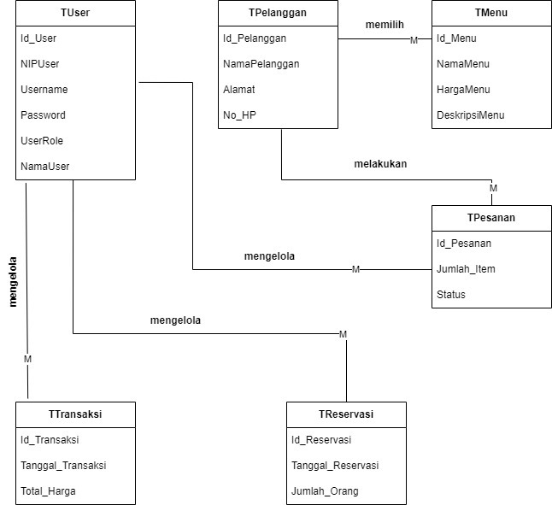

Gambar 2 - Conceptual Data Model

Physical Data Model

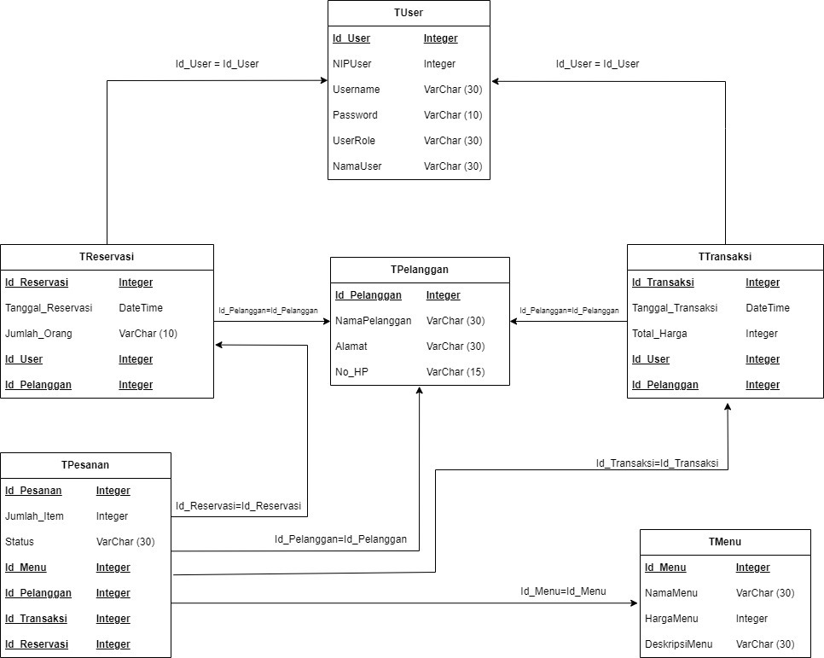
Gambar 2 - Physical Data Model

Daftar Tabel Aplikasi
TAB- Daftar Tabel Aplikasi
Nama Tabel | Primary Key | Data Store | E/R | Deskripsi Isi
Tuser | NIP | User | User | Data rinci Owner, Admin, Admin Penerima PeRe RuMa
TPelanggan | Id_Pelanggan | User | Pelanggan | Data lengkap pelanggan yang terdaftar di PeRe RuMa
TMenu | Id_Menu | Menu | Menu | Data menu yang tersedia di PeRe RuMa
TPesanan | Id_Pesanan | Pesanan | Pesanan | Rincian data pesanan yang masuk dan pesanan yang sudah selesai
TReservasi | Id_Reservasi | Reservasi | Reservasi | Rincian data reservasi yang masuk dan reservasi yang sudah selesai
TTransaksi | Id_Transaksi | Penjualan | Transaksi | Data transaksi yang tersedia secara rinci

Dekomposisi Fungsional Modul
TAB- Dekomposisi Fungsional Modul
No. Fungsi | Fungsi / Proses | Tabel / Data Input | Tabel / Data Output | Keterangan
(DPPL-F-01.1) PeRe RuMa | Melakukan Login Pada Sistem | TAdmin, TAdminPenerima, dan TPelanggan | TAdmin, TAdminPenerima, dan TPelanggan. | Fungsional login [user ke sistem berdasarkan role masing-masing (Owner, Admin, Penerima, Pelanggan). Dan Melakukan validasi input username dan password user sesuai data TAdmin, TAdminPenerima, dan TPelanggan.
(DPPL-F-02.1) PeRe RuMa | Menampilkan Tampilan Utama | TMenu, TReservasi | TMenu, TReservasi | Antarmuka beranda sistem setelah user berhasil login. Menampilkan menu-menu utama sesuai hak akses user.
(DPPL-F-02.2) PeRe RuMa | Mengubah Data Rumah Makan | TMenu, TReservasi | TMenu, TReservasi | Mengubah informasi detail data rumah makan pada form profil PeRe RuMa.
(DPPL-F-02.) PeRe RuMa | Menampilkan Data Coustemer | TPengguna | TPengguna | Menampilkan data pelanggan PeRe RuMa pada form daftar pelanggan.
(DPPL-F-02.4) PeRe RuMa | Menampilkan Data Reservasi | TReservasi | TReservasi | Menampilkan data reservasi pada form daftar reservasi.
(DPPL-F-02.5) PeRe RuMa | Menampilkan Data Admin Penerima | TAdminPenerima | TAdminPenerima | Menampilkan data admin penerima pada form daftar admin penerima.
(DPPL-F-02.6) PeRe RuMa | Menampilkam Data Owner | Towner | TOwner | Menampilkan data owner pada form detail owner.
(DPPL-F-03.1) PeRe RuMa | Menambah Menu Makanan dan Minuman | TMenu | TMenu | Input data menu baru (makanan/minuman) pada form tambah menu.
(DPPL-F-03.2) PeRe RuMa | Menampilan Menu Makanan dan Minumam | TMenu | TMenu | Menampilkan daftar menu yang tersedia pada form daftar menu.
(DPPL-F-03.3) PeRe RuMa | Menghapus Menu Makanan dan Minuman | TMenu | TMenu | Menghapus menu yang dipilih pada daftar menu.
(DPPL-F-04.2) PeRe RuMa | Menampilkan Data Reservasi dan Pesanan Pelanggan | TReservasi  TPesanan | TReservasi  TPesanan | Menampilkan data reservasi dan pesanan pelanggan pada form daftar reservasi dan pesanan.
(DPPL-F-04.3) PeRe RuMa | Menampilkan Reservasi Berhasil | TReservasi | TReservasi | Menampilkan informasi reservasi berhasil setelah reservasi selesai.
(DPPL-F-04.4) PeRe RuMa | Menampilkan Data Penjualan | TTransaksi | TTransaksi | Menampilkan data transaksi penjualan pada form daftar penjualan.
(DPPL-F-05.1) PeRe RuMa | Memasukkan Data Diri | TPelanggan | TPelanggan | Input data pelanggan baru pada form tambah pelanggan.
(DPPL-F-05.2) PeRe RuMa | Memasukkan Data Reservasi dan Pesanan | TReservasi  TPesanan | TReservasi  TPesanan | Input data reservasi & pesanan oleh pelanggan pada form reservasi.
(DPPL-F-06.1) PeRe RuMa | Menampilkan Track Reservasi dan Penjualan | TTransaksi | TTransaksi | Menampilkan info status reservasi & penjualan pada halaman tracking.

Deskripsi Perancangan Rinci

Deskripsi Rinci Tabel
TAB- Deskripsi Rinci Tabel
IdField | Deskripsi | Type & Length | Boleh NULL | Default | Keterangan
Id_User | Identitas user | INT | Tidak | - | Primary Key (Identitas yang berbentuk kode unik yang dimiliki setiap user)
NIPUser | Nomer Induk Pegawai user | INT | Tidak | - | Nomer induk Pegawai yang wajib dimiliki setiap pegawai pada warung makan
Username | Nama unik setiap user | Varchar(30) | Tidak | - | Nama unik yang dimiliki setiap user
Password | Kata sandi username | Varchar(10) | Tidak | - | Kata sandi yang dimiliki setiap user untuk membuka atau mengakses akun user pada aplikasi
UserRole | Jabatan user pada warung makan | Varchar(30) | Tidak | - | Bagian atau jabatan yang dimiliki oleh setiap user pada warung makan.
NamaUser | Nama Lengkap user | VarChar 30 | Tidak | - | Nama Lengkap pegawai atau user

Tabel TPelanggan
TAB- TPelanggan
IdField | Deskripsi | Type & Length | Boleh NULL | Default | Keterangan
Id_Pelanggan | Identitas pelanggan/customers | INT | Tidak | - | Primary Key (Identitas berupa angka yang menjadi kode unik setiap pelanggan)
NamaPelanggan | Nama Pelanggan/customers | VarChar 30 | Tidak | - | Nama yang digunakan pelanggan
Alamat | Alamat pelnggan | VarChar 30 | Tidak | - | Alamat tempat tinggal pelanggan
No_HP | Nomer Handphone pelanggan | Varchar 15 | Tidak | - | Nomer handphone yang digunakan pelanggan

Tabel TReservasi
TAB- TReservasi
IdField | Deskripsi | Type & Length | Boleh NULL | Default | Keterangan
Id_Reservasi | Identitas Reservasi | INT | Tidak | - | Primary Key (Indentitas yang berupa kode unik yang ada pada setiap reservasi)
Tanggal_Reservasi | Tanggal Reservasi | Date Time | Tidak | - | Tanggal reservasi yang dipesan oleh pelanggan
Jumlah_Orang | Jumlah orang | Varchar(10) | Tidak | - | Jumlah orang yang dipesan untuk reservasi
Id_user | Identitas user | INT | Tidak | - | Foreign Key (Identitas User yang melakukan pengelolaan atau menerima pesanan reservasi)
Id_Pelanggan | Identitas pelanggan | INT | Tidak | - | Foreign Key (Identitas pelanggan yang melakukan pemesanan reservasi)

Tabel TPesanan
TAB- TPesanan
IdField | Deskripsi | Type & Length | Boleh NULL | Default | Keterangan
Id_pesanan | Identitas Pesaanan | INT | Tidak | - | Primary Key (Identitas berupa kode angka unik yang ada pada setiap pesanan)
Jumlah_item | Jumlah item pesanan | INT | Tidak | - | Jumlah menu yang yang dipesan oleh pelanggan
Status | Status pesanan | Varchar | Tidak | - | Status yang menyatakan keadaan pesanan
Id_menu | Identitas menu | INT | Tidak | - | Foreign Key (Identitas menu yang dipesan oleh pelanggan)
Id_pelanggan | Identitas pelanggan | INT | Tidak | - | Foreign Key (Identitas pelanggan yang melakukan proses pemesanan)
Id_transaksi | Identitas Transaksi | INT | Tidak | - | Foreign Key (Identitas transaksi yang mencatat rincian pembayaran atas pemesanan)
Id_reservasi | Identitas Reservasi | INT | Tidak | - | Foreign Key (Identitas reservasi atas pemesanan reservasi yang telah dilakukan dalam proses pemesanan)

Tabel TMenu
TAB- TMenu
IdField | Deskripsi | Type & Length | Boleh NULL | Default | Keterangan
Id_Menu | Identitas pada menu | INT | Tidak | - | Primary Key (Identitas berupa kode unik yang digunakan pada setiap menu)
Nama_Menu | Nama menu | Varchar 30 | Tidak | - | Nama yang dimiliki masing-masing menu
Harga_Menu | Harga Untuk menu | INT | Tidak | - | Harga untuk setiap menu yang disediakan
Deskripsi_Menu | Deskripsi pada menu | Varchar 100 | Tidak | - | Deskripsi menu yang menjelaskan rincian pada menu yang disediakan

Tabel TTransaksi
TAB- TTransaksi
IdField | Deskripsi | Type & Length | Boleh NULL | Default | Keterangan
Id_Transaksi | Identitas Transaksi | INT | Tidak | - | Primary Key (Identitas berupa kode angka unik yang dimiliki pada setiap transasksi)
Tanggal_Transaksi | Tanggal Transaksi | Date Time | Tidak | - | Tanggal dilakukannya Transaksi
Total_harga | Total harga | INT | Tidak | - | Total Harga yang harus ditanggung pelanggan
Id_user | Identitas | INT | Tidak | - | Foreign Key (Identitas user yang bertugas melakukan transaksi dengan pelanggan)
Id_Pelanggan | Identitas Pelanggan | INT | Tidak | - | Foreign Key (Identitas pelanggan yang telah melakukan transaksi)

Deskripsi Fungsional secara Rinci

Spesifikasi Fungsi/Proses FS-1.1 Login Pengguna
Identifikasi/Nama : FS-1.1 Login Pengguna
Deskripsi Isi : Proses ini menerima login dan password pengguna perangkat lunak PeRe RuMa, kemudian melakukan validasi terhadap login dan password tersebut di tabel Tuser dan TPelanggan
Jenis : Form Entry Columnar

Spesifikasi Tabel Input
Tidak ada.

Spesifikasi Tabel Output
Daftar Tabel Output untuk Fungsi/Proses Validasi Pengguna
TAB- Spesifikasi Tabel Output Login
No | Kode Tabel Output | Nama Tabel Output
1. | TAB-1 | TUser
2. | TAB-2 | TPelanggan

Spesifikasi Layar Utama
Dilengkapi kamus data
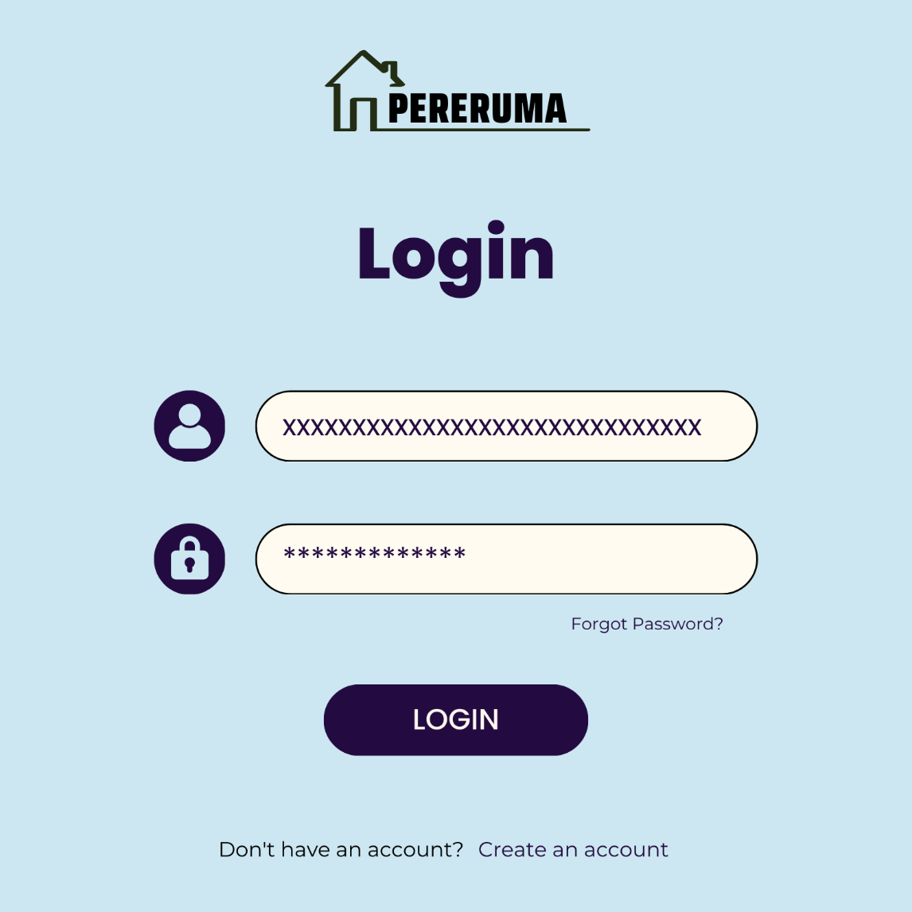
Gambar 3 - Layar untuk melakukan Login

Spesifikasi Query
TAB- Spesifikasi Query Login
ID Query | Deskripsi | Ekspresi Query
QUE-1 | Mencari data pengguna dengan login dan password tertentu pada TUser | SELECT * FROM TUser WHERE Login = 'User' AND Password = 'UserPassword';
QUE-2 | Mencari data pengguna dengan login dan password tertentu pada TPelanggan | SELECT * FROM TUser WHERE Login = 'Pelanggan' AND Password = 'PelangganPassword';

Spesifikasi Field Data pada Layar
TAB- Spesifikasi Field Data pada Layar Login

Label | Field | Tabel/Query | I/O | Format | Validasi | Keterangan
txtLogin | Login | TUser | Output | - | NOT NULL | Login Admin perangkat lunak
txtPassword | Password | TUser | Output | - | NOT NULL | Password Admin perangkat lunak
txtLogin | Login | TUser | Output | - | NOT NULL | Login Admin Penerima perangkat lunak
txtPassword | Password | TUser | Output | - | NOT NULL | Password Admin Penerima perangkat lunak
txtLogin | Login | TUser | Output | - | NOT NULL | Login Owner perangkat lunak
txtPassword | Password | TUser | Output | - | NOT NULL | Password Owner perangkat lunak
txtLogin | Login | TUser | Output | - | NOT NULL | Login Pelanggan perangkat lunak
txtPassword | Password | TUser | Output | - | NOT NULL | Password Pelanggan perangkat lunak

Spesifikasi Function Key/Objek-Objek Pada Layar
TAB- Spesifikasi Function Key/Objek pada Layar Login

Id_Objek | Jenis | Keterangan
Textfield Username | Texfield | Input username dari Admin ALGO-1
Textfield Password | Texfield | Input password dari Admin ALGO-1
btnLogin | Button | Jika diklik akan menjalankan algoritma ALGO-1
Textfield Username | Texfield | Input username dari AdminPenerima ALGO-1
Textfield Password | Texfield | Input password dari AdminPenerima ALGO-1
btnLogin | Button | Jika diklik akan menjalankan algoritma ALGO-1
Textfield Username | Texfield | Input username dari Owner ALGO-1
Textfield Password | Texfield | Input password dari Owner ALGO-1
btnLogin | Button | Jika diklik akan menjalankan algoritma ALGO-1
Textfield Username | Texfield | Input username dari Pelanggan ALGO-2
Textfield Password | Texfield | Input password dari Pelanggan ALGO-2
btnLogin | Button | Jika diklik akan menjalankan algoritma ALGO-2

Spesifikasi Layar Pesan
TAB- Spesifikasi Layar Pesan Login
Id_Pesan | Waktu Kemunculan | Isi Pesan
LP-1 | Saat btnLogin diklik tetapi txtLogin atau txtPassword masih kosong | Mohon masukkan login dan password Anda dengan lengkap!
LP-2 | Saat btnLogin diklik tetapi tidak terdapat data pengguna dengan login dan password masukan | Login gagal! Mohon cek kembali login dan password Anda!
LP-3 | Saat btnLogin diklik, koneksi ke basisdata tidak dapat dilakukan | Koneksi gagal! Silakan coba beberapa saat lagi!

Spesifikasi Proses/Algoritma
Id Proses : ALGO-1
Objek terkait : txtLogin, txtPassword, btnLogin
Event : btnLogin onClick

Initial State (IS) :
Tabel TUser sudah dibuat dan berisi data login dan password pengguna.
Final State (FS) :
Jika txtLogin atau txtPassword masih kosong, akan ditampilkan layar pesan LP-1.
Jika login dan password masukan valid (ditemukan di TUser atau TPelanggan), akan ditampilkan halaman selanjutnya.
Jika login dan password masukan tidak valid, akan ditampilkan layar pesan LP-2.
Jika tidak ada koneksi ke basis data, akan ditampilkan layar pesan LP-3.
Spesifikasi Proses/Algoritma :
IF (IsNotEmpty(txtLogin) AND IsNotEmpty(txtPassword)) THEN
IF (koneksi berhasil) THEN
//Cek login di TUser
ResultUser = QUE-1
IF (IsNotNULL(ResultUser)) THEN
//Login sebagai user berhasil
Tampilkan halaman selanjutnya
ELSE
//Login gagal
Tampilkan layar pesan LP-2
ELSE
//Koneksi ke basis data gagal
Tampilkan layar pesan LP-3
ELSE
//Input kosong
Tampilkan layar pesan LP-1
ENDIF
ENDIF

Id Proses : ALGO-2
Objek terkait : txtLogin, txtPassword, btnLogin
Event : btnLogin onClick

Initial State (IS) :
Tabel TPelanggan sudah dibuat dan berisi data login dan password pengguna.
Final State (FS) :
Jika txtLogin atau txtPassword masih kosong, akan ditampilkan layar pesan LP-1.
Jika login dan password masukan valid (ditemukan di TUser atau TPelanggan), akan ditampilkan halaman selanjutnya.
Jika login dan password masukan tidak valid, akan ditampilkan layar pesan LP-2.
Jika tidak ada koneksi ke basis data, akan ditampilkan layar pesan LP-3.
Spesifikasi Proses/Algoritma :
IF (IsNotEmpty(txtLogin) AND IsNotEmpty(txtPassword)) THEN
IF (koneksi berhasil) THEN
//Cek login di TPelanggan
ResultPelanggan = QUE-2
IF (IsNotNULL(ResultPelanggan)) THEN
//Login sebagai pelanggan berhasil
Tampilkan halaman selanjutnya
ELSE
//Login gagal
Tampilkan layar pesan LP-2
ELSE
//Koneksi ke basis data gagal
Tampilkan layar pesan LP-3
ELSE
//Input kosong
Tampilkan layar pesan LP-1
ENDIF
ENDIF

Spesifikasi Report
Tidak ada.

Spesifikasi Fungsi/Proses FS-1.2. Menampilkan Tampilan Utama
Identifikasi/Nama : FS-1.2. Menampilkan Tampilan Utama
Deskripsi Isi : Proses ini menampilan tampilan utama pada sistem PeRe Ruma
Jenis : Form Entry Columnar

Spesifikasi Tabel Input
Tidak ada.

Spesifikasi Tabel Output
Daftar tabel output menampilkam tampilan utama
TAB- Spesifikasi Tabel Output Tampilan Utama
No | Kode Tabel Input | Nama Tabel Input
1. | TAB-3 TMenu | TMenu
 | TAB-5 TReservasi | TReservasi
 | TAB-4 TPesanan | TPesanan

Spesifikasi Layar Utama
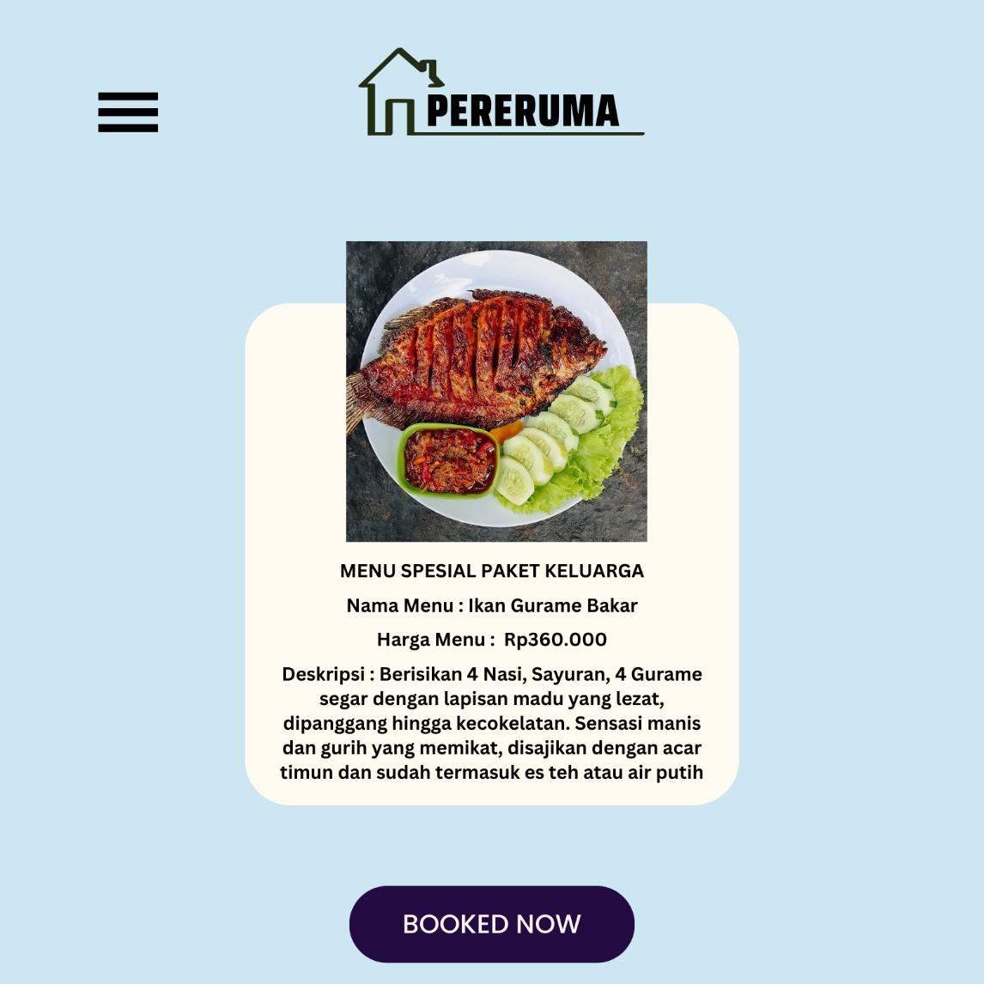
Gambar 3 - Tampilan Layar Utama

Spesifikasi Query
TAB- Spesifikasi Query Tampilan Utama
ID Query | Deskripsi | Ekspresi Query
QUE-3 | Menampilkan data menu dari TMenu | SELECT * FROM TMenu;
QUE-4 | Menampilkan data reservasi dari TReservasi | SELECT * FROM TReservasi;
QUE-5 | Menampilkan data pesanan dari TPesanan | SELECT * FROM TPesanan;

Spesifikasi Field Data pada Layar
TAB- Spesifikasi Field Data pada Layar Tampilan Utama

Label | Field | Tabel/Query | I/O | Format | Validasi | Keterangan
- | NamaMenu | TMenu | Output | - | NOT NULL | Nama menu
- | HargaMenu | TMenu | Output | - | NOT NULL | Harga menu
- | DeskripsiMenu | TMenu | Output | - | NOT NULL | Deskripsi menu
- | Tanggal_Reservasi | TReservasi | Output | - | NOT NULL | Tanggal reservasi
- | Jumlah_Orang | TReservasi | Output | - | NOT NULL | Jumlah orang
- | JumlahItem | TPesanan | Output | - | NOT NULL | Jumlah item pesanan
- | Status | TPesanan | Output | - | NOT NULL | Status pesanan

Spesifikasi Function Key/Objek-Objek Pada Layar
TAB- Spesifikasi Function Key/Objek Tampilan Utama
Id_Objek | Jenis | Keterangan
btnTampilan Layarutama | Button | jika diklik akan menjalankan algoritma ALGO-3

Spesifikasi Layar Pesan
TAB- Spesifikasi Layar Pesan Tampilan Utama

Id_Pesan | Waktu Kemunculan | Isi Pesan
LP-5 | Saat btnTampilkanLayarUtama diklik, data tidak dapat ditampilkan | Koneksi gagal! Silakan coba beberapa saat lagi!

Spesifikasi Proses/Algoritma
Id Proses : ALGO-3
Objek terkait : btnMenu,BtnReservasi,BtnPesanan.
Event : btnMenuOnClick, btnPesananOnClick, btnReservasiOnClick.

Initial State (IS) :
Tabel TMenu, TReservasi, TPesanan sudah dibuat
Final State (FS) :
Jika terjadi kesalahan koneksi, akan ditampilkan layar pesan LP-5
Spesifikasi Proses/Algoritma :

// Koneksi ke database
IF gagal koneksi THEN
TampilkanLayarPesan(LP-5)
ELSE
// Ambil data menu
ResultMenu = Panggil QUE-3
// tampilkan data menu
Untuk Setiap Menu dalam ResultMenu
Tampilkan NamaMenu
Tampilkan HargaMenu
Tampilkan DeskripsiMenu
// Ambil data reservasi
ResultReservasi = Panggil QUE-4
// tampilkan data reservasi
Untuk Setiap Reservasi dalam ResultReservasi
Tampilkan Tanggal_Reservasi
Tampilkan Jumlah_Orang
// Ambil data pesanan
ResultPesanan = Panggil QUE-5
//tampilkan data pesanan
Untuk Setiap Pesanan dalam ResultPesanan
Tampilkan JumlahItem
Tampilkan Status

ENDIF

Spesifikasi Report
Tidak ada.

Spesifikasi Fungsi/Proses FS-1.3 Menampilkan Tampilan Data Pelanggan
Identifikasi/Nama : FS-1.3 Menampilkan Tampilan Data Pelanggan
Deskripsi Isi : Proses ini menampilan tampilan Data Pelanggan pada sistem PeRe Ruma
Jenis : Form Entry Columnar

Spesifikasi Tabel Input
Tidak Ada

Spesifikasi Tabel Output
TAB- Spesifikasi Tabel Output Data Pelanggan
No | Kode Tabel Output | Nama Tabel Output
1. | TAB-2 TPelanggan | TPelanggan

Spesifikasi Layar Utama

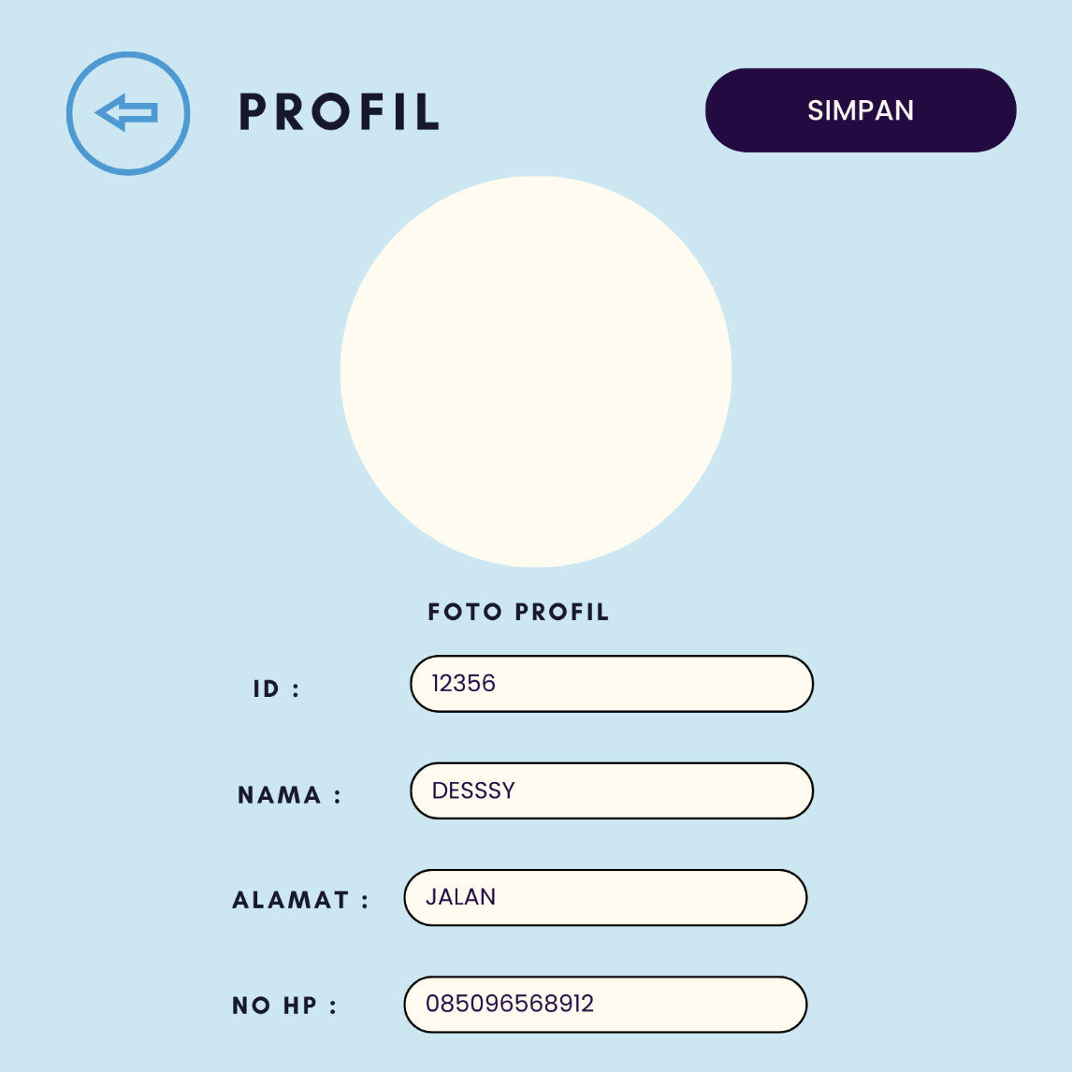
Gambar 3 - Tampilan Data Pelanggan

Spesifikasi Query
TAB- Spesifikasi Query Menampilkan Data Pelanggan

ID Query | Deskripsi | Ekspresi Query
QUE-7 | Menampilkan data pelanggan dari TPelanggan | SELECT * FROM TPelanggan;

Spesifikasi Field Data pada Layar
TAB- Spesifikasi Field Data pada Layar Data Pelanggan

Label | Field | Tabel/Query | I/O | Format | Validasi | Keterangan
- | Id_Pelanggan | TPelanggan | Output | - | NOT NULL | Nomor pelanggan
- | Nama_Pelanggan | TPelanggan | Output | - | NOT NULL | Nama pelanggan
- | Alamat | TPelanggan | Output | - | NOT NULL | Alamat pelanggan
- | No_HP | TPelanggan | Output | - | NOT NULL | Nomor HP pelanggan

Spesifikasi Function Key/Objek-Objek Pada Layar
TAB- Spesifikasi Function Key/Objek pada Data Pelanggan

Id_Objek | Jenis | Keterangan
btnTampilan DataPelanggan | Button | jika diklik akan menjalankan algoritma ALGO-4

Spesifikasi Layar Pesan
TAB- Spesifikasi Layar Pesan Menampilkan Data Pelanggan

Id_Pesan | Waktu Kemunculan | Isi Pesan
LP-6 | Saat btnTampilkanDataPelanggandiklik, data tidak dapat ditampilkan | Koneksi gagal! Silakan coba beberapa saat lagi!

Spesifikasi Proses/Algoritma
Id Proses : ALGO-4
Objek terkait : BtnPelanggan
Event : btnPelangganOnClick

Initial State (IS) :
Tabel TPelanggan sudah dibuat
Final State (FS) :
Jika terjadi kesalahan koneksi, akan ditampilkan layar pesan LP-6
Spesifikasi Proses/Algoritma :
IF KONEKSI gagal THEN:
TampilkanLayarPesan(LP-6)
ELSE:

dataPelanggan = PanggilQUE-7

//UNTUK SETIAP pelanggan dalam dataPelanggan
TampilkanDataPelanggan(pelanggan)

ENDIF

Spesifikasi Report
Tidak ada.

Spesifikasi Fungsi/Proses FS-1.4 Menampilkan Tampilan Data Reservasi
Identifikasi/Nama : FS-1.4 Menampilkan Tampilan Data Reservasi
Deskripsi Isi : Proses ini menampilan tampilan Data Reservasi pada sistem PeRe Ruma
Jenis : Form Entry Columnar

Spesifikasi Tabel Input
Daftar Tabel Input untuk Fungsi/Proses Penambahan Data Reservasi
TAB- Spesifikasi Tabel Input Data Reservasi
No | Kode Tabel Input | Nama Tabel Input
1. | TAB-4 | TReservasi

Spesifikasi Tabel Output
Tidak ada.

Spesifikasi Layar Utama
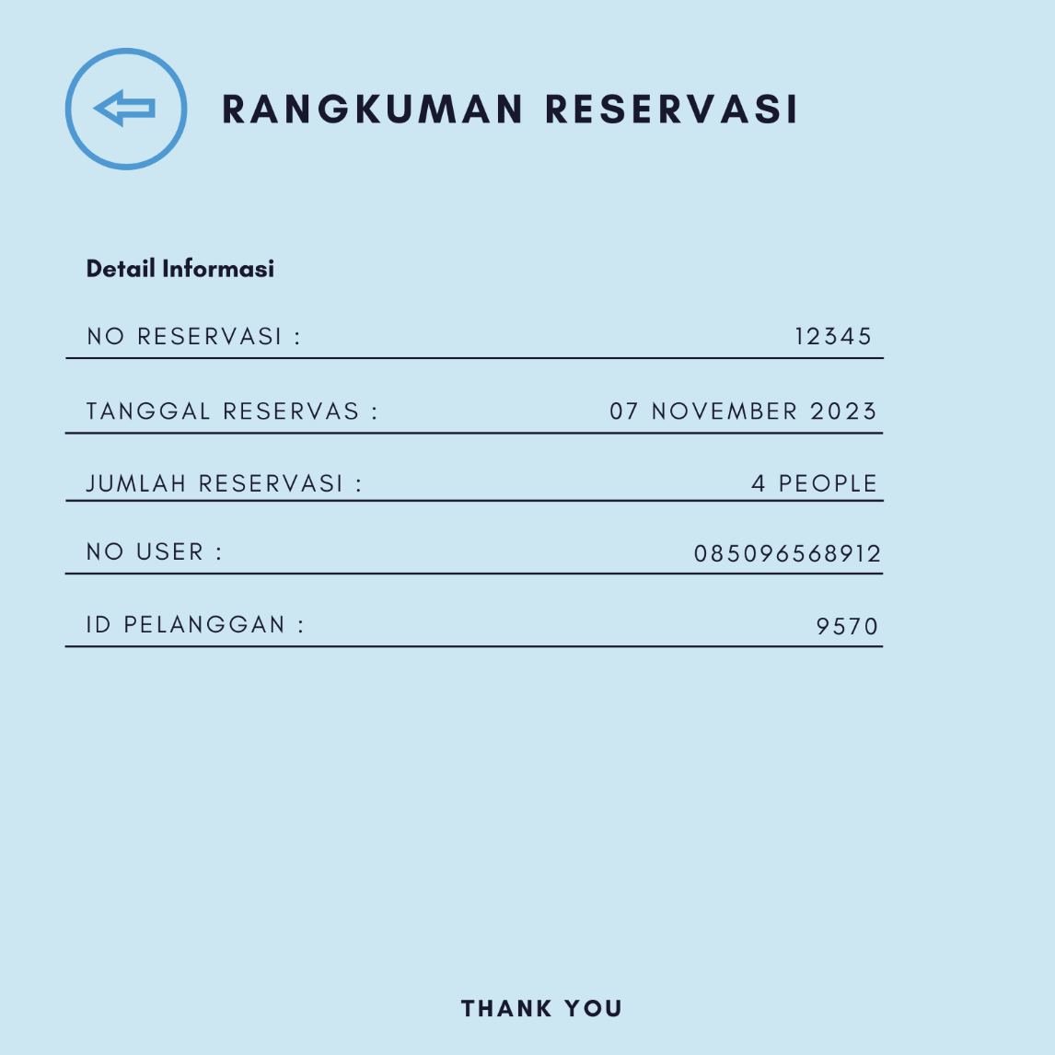
Gambar 3 - Tampilan Data Reservasi

Spesifikasi Query
TAB- Spesifikasi Query Menampilkan Data Reservasi
ID Query | Deskripsi | Ekspresi Query
QUE-8 | Menampilkan data Reservasi dari TReservasi | SELECT * FROM TReservasi;

Spesifikasi Field Data pada Layar
TAB- Spesifikasi Field Data pada Layar Data Reservasi

Label | Field | Tabel/Query | I/O | Format | Validasi | Keterangan
- | Id_Reservasi | TReservasi | Output | - | NOT NULL | Nomor reservasi
- | Tanggal_Reservasi | TReservasi | Output | - | NOT NULL | Tanggal reservasi
- | Jumlah_Orang | TReservasi | Output | - | NOT NULL | Jumlah orang
- | Id_User | TUser | Output | - | NOT NULL | Nomor user
- | Id_Pelanggan | TPelanggan | Output | - | NOT NULL | Nomor pelanggan

Spesifikasi Function Key/Objek-Objek Pada Layar//hapus
TAB- Spesifikasi Function Key/Objek pada Layar Menampilkan Data Reservasi
Id_Objek | Jenis | Keterangan
btnTampilanData Reservasi | Button | jika diklik akan menjalankan algoritma ALGO-5

Spesifikasi Layar Pesan
TAB- Spesifikasi Layar Pesan Data Reservasi
Id_Pesan | Waktu Kemunculan | Isi Pesan
LP-7 | Saat btnTampilkanDataPelanggandiklik, data tidak dapat ditampilkan | Koneksi gagal! Silakan coba beberapa saat lagi!

Spesifikasi Proses/Algoritma
Id Proses : ALGO-5
Objek terkait : BtnReservasi
Event : btnReservasiOnClick.

Initial State (IS) :
Tabel TReservasi sudah dibuat
Final State (FS) :
Jika terjadi kesalahan koneksi, akan ditampilkan layar pesan LP-7
Spesifikasi Proses/Algoritma :
IF KONEKSI gagal THEN:
TampilkanLayarPesan(LP-7)
ELSE
dataReservasi = PanggilQUE8(KONEKSI)

UNTUK SETIAP reservasi dalam dataReservasi:
Tampilkan(reservasi.Id_Reservasi)
Tampilkan(reservasi.Tanggal_Reservasi)
Tampilkan(reservasi.Jumlah_Orang)
Tampilkan(reservasi.Id_User)
Tampilkan(reservasi.Id_Pelanggan)
ENDIF

Spesifikasi Report
Tidak ada.

Spesifikasi Fungsi/Proses FS-1.5 Menampilkan Tampilan Data Menu
Identifikasi/Nama : FS-1.5 Menampilkan Tampilan Data Menu
Deskripsi Isi : Proses ini menampilan tampilan Data Menu pada sistem PeRe Ruma
Jenis : Form Entry Columnar

Spesifikasi Tabel Input
Tidak Ada

Spesifikasi Tabel Output
TAB- Spesifikasi Output Data Menu
No | Kode Tabel Output | Nama Tabel Output
1. | TAB-3 | TMenu

Spesifikasi Layar Utama
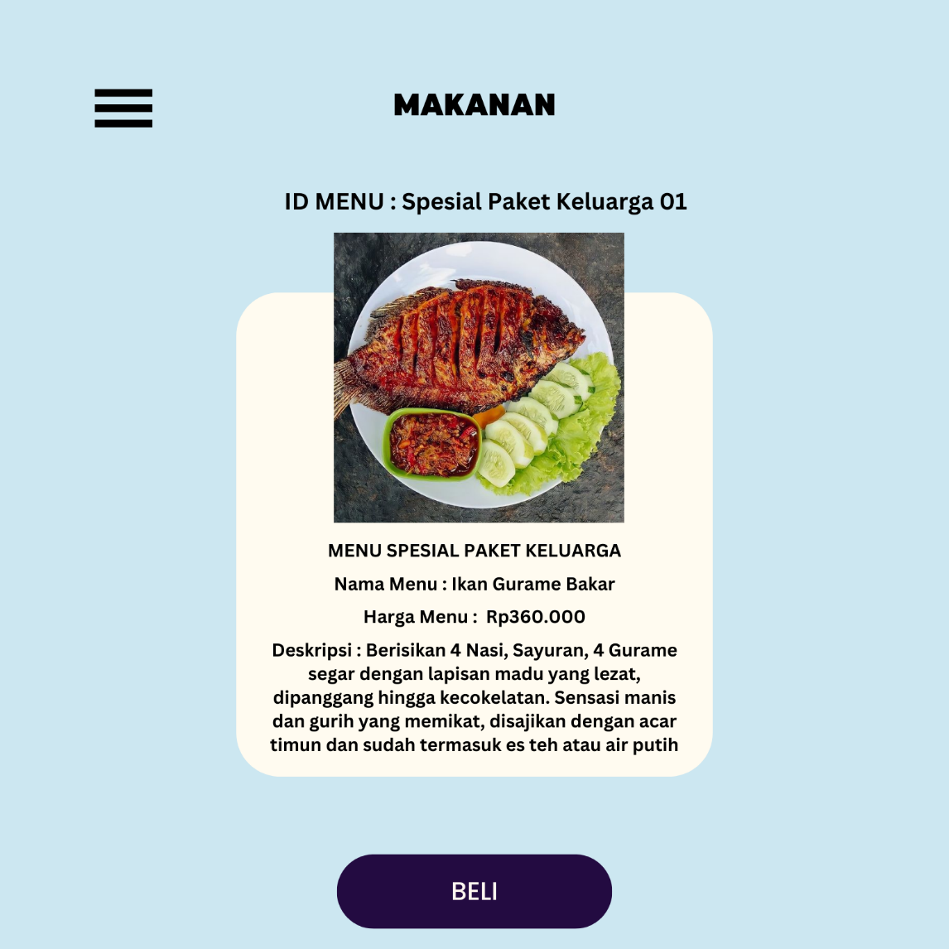
Gambar 3 - Tampilan Data Menu

Spesifikasi Query
TAB- Spesifikasi Query Menampilkan Data Menu
ID Query | Deskripsi | Ekspresi Query
QUE-9 | Menampilkan data pesanan dari TMenu | SELECT * FROM TMenu;

Spesifikasi Field Data pada Layar
TAB- Spesifikasi Field Data pada Layar Data Menu

Label | Field | Tabel/Query | I/O | Format | Validasi | Keterangan
- | Id_Menu | TMenu | Output | - | NOT NULL | Nomor menu
- | NamaMenu | TMenu | Output | - | NOT NULL | Nama menu
- | JenisMenu | TMenu | Output | - | NOT NULL | Jenis menu (makanan / minuman)
- | HargaMenu | TMenu | Output | - | NOT NULL | Harga menu makanan dan minuman
- | DeskripsiMenu | TMenu | Output | - | NOT NULL | Deskripsi menu

Spesifikasi Function Key/Objek-Objek Pada Layar//hapus
TAB- Spesifikasi Function Key/Objek pada Layar Menampilkan Data Menu

Id_Objek | Jenis | Keterangan
btnTampilan DataMenu | Button | jika diklik akan menjalankan algoritma ALGO-6

Spesifikasi Layar Pesan
TAB- Spesifikasi Layar Pesan Data Menu

Id_Pesan | Waktu Kemunculan | Isi Pesan
LP-8 | Saat btnTampilkanDataPelanggandiklik, data tidak dapat ditampilkan | Koneksi gagal! Silakan coba beberapa saat lagi!

Spesifikasi Proses/Algoritma
Id Proses : ALGO-6
Objek terkait : BtnMenu
Event : btnMenuOnClick.

Initial State (IS) :
Tabel TMenu sudah dibuat
Final State (FS) :
Jika terjadi kesalahan koneksi, akan ditampilkan layar pesan LP-8
Spesifikasi Proses/Algoritma :
IF KONEKSI gagal THEN:
TampilkanLayarPesan(LP-8)
ELSE
dataMenu = PanggilQUE9(KONEKSI)

UNTUK SETIAP menu dalam dataMenu:
Tampilkan(menu.Id_Menu)
Tampilkan(menu.NamaMenu)
Tampilkan(menu.JenisMenu)
Tampilkan(menu.HargaMenu)
Tampilkan(menu.DeskripsiMenu)

ENDIF

Spesifikasi Report
Tidak ada.

Spesifikasi Fungsi/Proses FS-1.6 Menambahkan Data Menu Makanan Dan Minuman.
Identifikasi/Nama : FS-1.6 Menambahkan Data Menu
Deskripsi Isi : Proses Menambahkan data menu makanan dan minuman dalam Menu pada sistem PeRe Ruma
Jenis : Form Entry Columnar

Spesifikasi Tabel Input
TAB- Spesifikasi Input Menambahkan Data Menu
No | Kode Tabel Output | Nama Tabel Output
1. | TAB-3 | TMenu

Spesifikasi Tabel Output
Tidak Ada

Spesifikasi Layar Utama
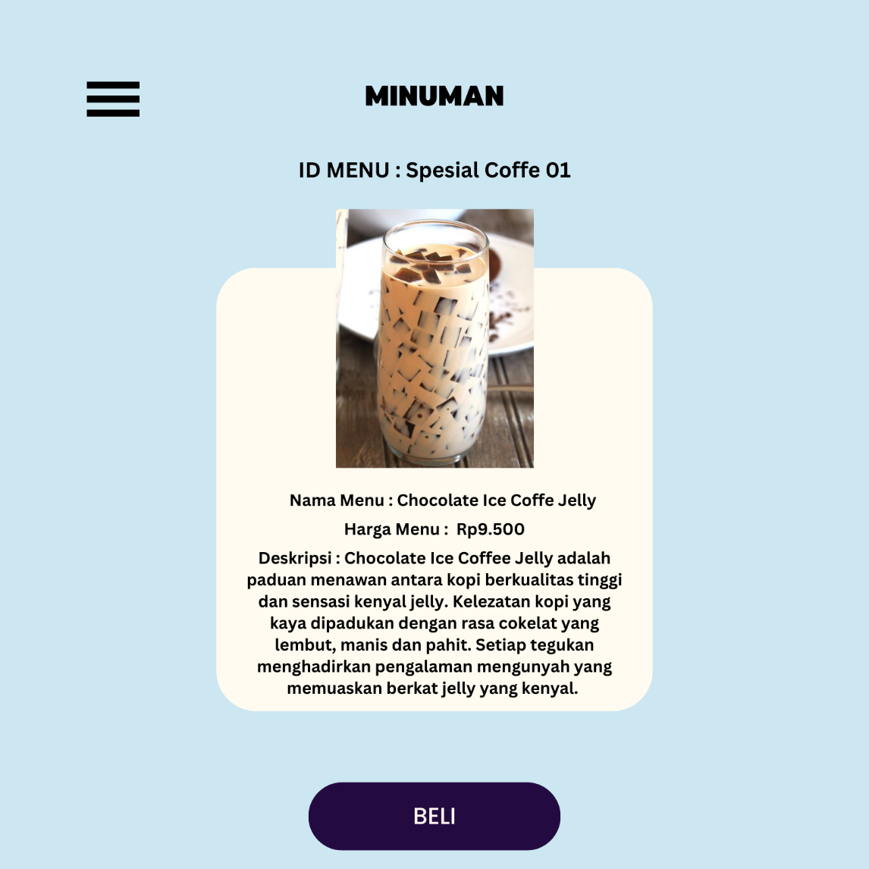
Gambar 3 - Tampilan Menambah Data Menu

Spesifikasi Query
TAB- Spesifikasi Query Menambahkan Data Menu

ID Query | Deskripsi | Ekspresi Query
QUE-10 | Menambahkan Data menu Makanan dan Minuman | Insert Into Tmenu( nama_menu,harga_menu)  Values(’nama menu’,harga_menu)

Spesifikasi Field Data pada Layar
TAB- Spesifikasi Field Data pada Layar Menambahkan Data Menu
Label | Field | Tabel/Query | I/O | Format | Validasi | Keterangan
txtNamaMenu | NamaMenu | TMenu | Input | - | NOT NULL | Nama menu
txtJenisMenu | JenisMenu | TMenu | Input | - | NOT NULL | Jenis menu (makanan / minuman)
txtHargaMenu | HargaMenu | TMenu | Input | - | NOT NULL | Harga menu makanan dan minuman
txtDeskripsiMenu | DeskripsiMenu | TMenu | Input | - | NOT NULL | Deskripsi menu

Spesifikasi Function Key/Objek-Objek Pada Layar
TAB- Spesifikasi Function Key/Objek pada Layar Menambahkan Data Menu
Id_Objek | Jenis | Keterangan
btnTambah DataMenu | Button | jika diklik akan menjalankan algoritma ALGO-7

Spesifikasi Layar Pesan
TAB- Spesifikasi Layar Pesan Menambahkan Data Menu

Id_Pesan | Waktu Kemunculan | Isi Pesan
LP-9 | Saat data sudah diisi semua | Apakah data yang dimasukkan sudah benar?  Ya/Tidak
LP-10 | Saat koneksi ke basis data terputus | Koneksi terputus! Silahkan coba beberapa saat lagi!
LP-11 | Saat penambahan data berhasil dilakukan | Data berhasil disimpan!
LP-12 | Saat data yang dimasukkan masih ada yang kosong | Lengkapi data yang kosong!

Spesifikasi Proses/Algoritma

Id Proses : ALGO-7
Objek terkait : BtnMenu
Event : btnMenuOnClick.

Initial State (IS) :
Tabel TMenu sudah dibuat
Final State (FS) :
Jika terjadi kesalahan koneksi, akan ditampilkan layar pesan LP-8
Spesifikasi Proses/Algoritma :
PROSEDUR TambahDataMenu()

IF gagal koneksi THEN
TAMPILKANPESAN(LP-10)
ELSE
TambahKeDatabase(QUE-10)

IF gagal tambah data THEN
TAMPILKANPESAN(LP-10)
ELSE
TAMPILKANPESAN(LP-11)

IF ada data kosong THEN
TAMPILKANPESAN(LP-12)
ELSE

Konfirmasi(LP-9)

IF user jawab YA THEN
Data Menu Tersimpan
ELSE
Keluar()

ENDIF
ENDIF
ENDIF
ENDIF

Spesifikasi Report
Tidak ada.

Spesifikasi Fungsi/Proses FS-1.7 Menghapus Data Menu Makanan Dan Minuman//
Identifikasi/Nama : FS-1.7 Menghapus Data Menu
Deskripsi Isi : Proses Menghapus data menu makanan dan minuman dalam Menu pada sistem PeRe Ruma
Jenis : Form Entry Columnar

Spesifikasi Tabel Input
Tidak Ada

Spesifikasi Tabel Output
TAB- Spesifikasi Output Data Menu
No | Kode Tabel Output | Nama Tabel Output
1. | TAB-3 | TMenu

Spesifikasi Layar Utama
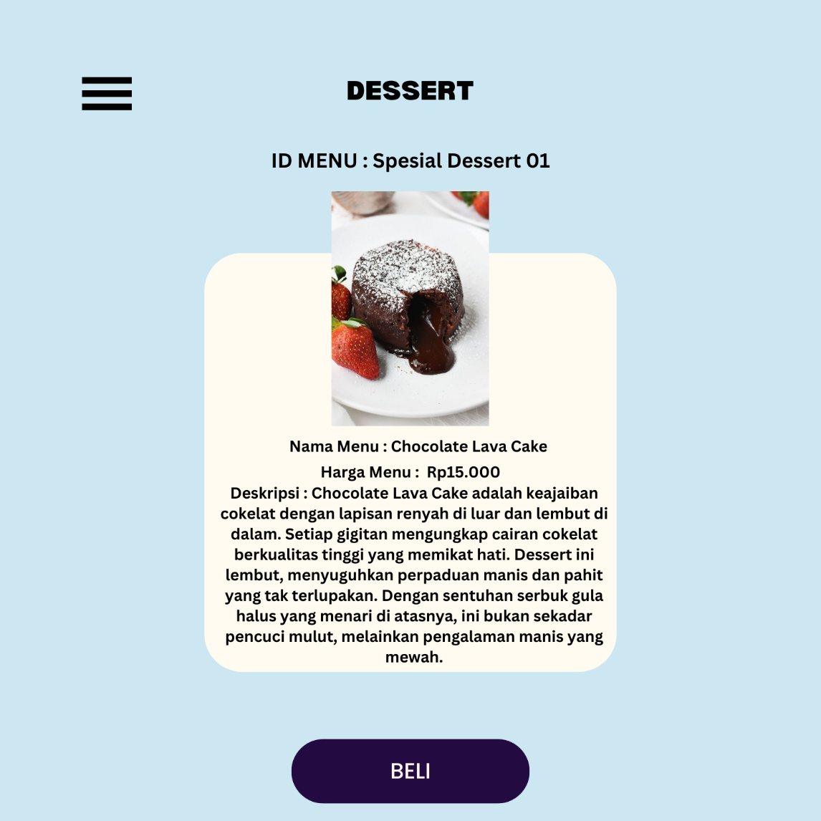
Gambar 3 - Tampilan Menghapus Data Menu

Spesifikasi Query
TAB- Spesifikasi Query Menghapus Data Menu
ID Query | Deskripsi | Ekspresi Query
QUE-11 | Menghapus Data menu Makanan dan Minuman | DELETE FROM Tmenu  WHERE Id_menu = 1;

Spesifikasi Field Data pada Layar
TAB- Spesifikasi Field Data pada Layar Menu

Label | Field | Tabel/Query | I/O | Format | Validasi | Keterangan
- | Id_menu | TMenu | Output | - | NOT NULL | Nomor menu
- | JenisMenu | TMenu | Output | - | NOT NULL | Jenis menu (makanan / minuman)
- | NamaMenu | TMenu | Output | - | NOT NULL | Nama menu
- | HargaMenu | TMenu | Output | - | NOT NULL | Harga menu makanan dan minuman
- | DeskripsiMenu | TMenu | Output | - | NOT NULL | Deskripsi menu

Spesifikasi Function Key/Objek-Objek Pada Layar
TAB- Spesifikasi Function Key/Objek pada Layar Data Menu
Id_Objek | Jenis | Keterangan
btnHapus_Menu | Button | Jika diklik akan menjalankan algoritma ALGO-8

Spesifikasi Layar Pesan
TAB- Spesifikasi Layar Pesan Menghapus Data Menu

Id_Pesan | Waktu Kemunculan | Isi Pesan
LP-13 | Saat koneksi ke basis data terputus | Koneksi terputus! Silahkan coba beberapa saat lagi!
LP-14 | Ketika btnHapus_Menu diklik | Apakah anda yakin ingin menghapus data ini?  Ya/Tidak
LP-15 | Saat penghapusan data berhasi dilakukan | Data berhasil dihapus!

Spesifikasi Proses/Algoritma
Id Proses : ALGO-8
Objek terkait : BtnMenu
Event : btnMenuOnClick.

Initial State (IS) :
Tabel TMenu sudah dibuat
Final State (FS) :
Jika terjadi kesalahan koneksi, akan ditampilkan layar pesan LP-13. Jika data akan di hapus, akan ditampilkan LP-14. Saat penghapusan data berhasil dilakukan, akan tampil LP-15
Spesifikasi Proses/Algoritma :
PROSEDUR HapusDataMenu()

IF gagal koneksi THEN
TAMPILKANPESAN(LP-13)
ELSE
HapusDariDatabase(QUE-11)

IF gagal hapus data THEN
TAMPILKANPESAN(LP-13)
ELSE
Konfirmasi(LP-14)
IF user jawab IYA THEN
TAMPILKANPESAN(LP-15)
ELSE
Keluar ()

ENDIF

ENDIF

ENDIF

Spesifikasi Report
Tidak ada.

Spesifikasi Fungsi/Proses FS-1.8 Menampilkan Tampilan Data Reservasi dan Pesanan Pelanggan
Identifikasi/Nama : FS-1.8 Menampilkan Tampilan Data Reservasi dan Pesanan Pelanggan
Deskripsi Isi : Menampilkan Tampilan Data Reservasi dan Pesanan Pelanggan pada sistem PeRe Ruma
Jenis : Form Entry Columnar

Spesifikasi Tabel Input
Tidak Ada

Spesifikasi Tabel Output
TAB- Spesifikasi Output Data Reservasi dan Pesanan Pelanggan
No | Kode Tabel Output | Nama Tabel Output
1. | TAB-3 | TReservasi
2. | TAB-4 | TPesanan

Spesifikasi Layar Utama
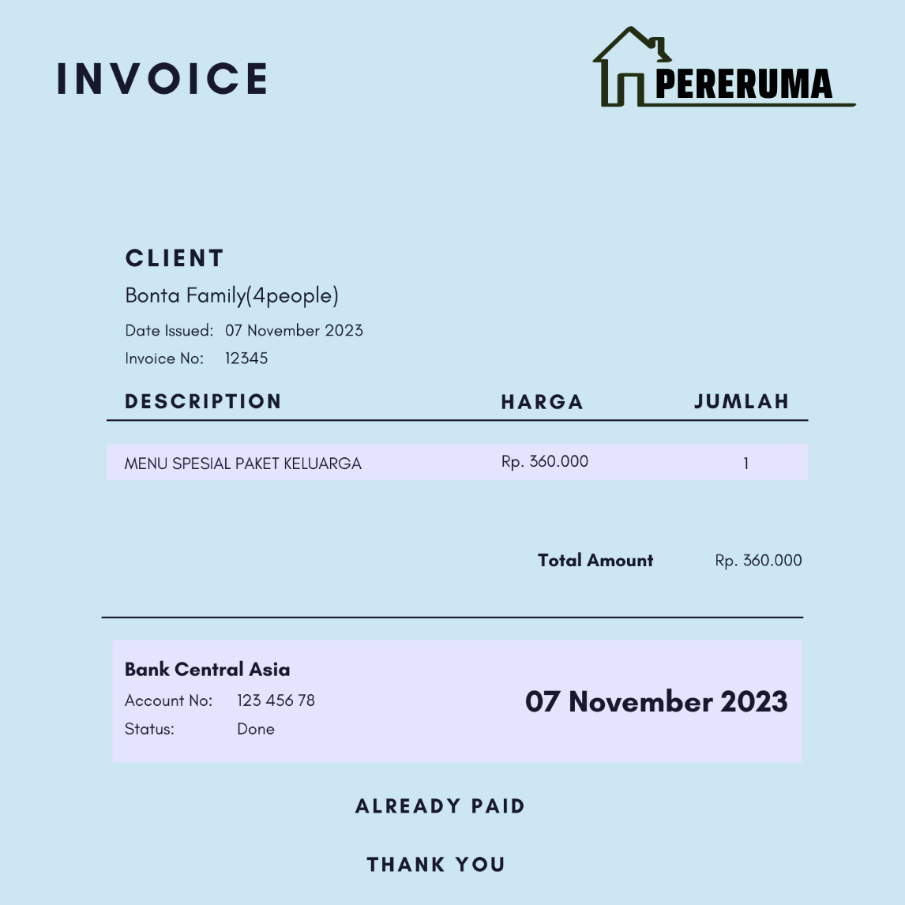
Gambar 3 - Tampilan Data Reservasi dan Pesanan

Spesifikasi Query
TAB- Spesifikasi Query Menampilkan Data Reservasi dan Pesanan

ID Query | Deskripsi | Ekspresi Query
QUE-12 | Menampilkan Data Reservasi dan Pesanan Pelanggan | SELECT * FROM Treservasi;  SELECT * FROM FROM Tpesanan;

Spesifikasi Field Data pada Layar
TAB- Spesifikasi Field Data pada Layar Menampilkan Data Reservasi dan Pesanan Pelanggan

Label | Field | Tabel/Query | I/O | Format | Validasi | Keterangan
- | Id_Reservasi | TReservasi | Output | - | NOT NULL | Nomor reservasi
- | Tanggal_Reservasi | TReservasi | Output | - | NOT NULL | Tanggal reservasi
- | Jumlah_Orang | TReservasi | Output | - | NOT NULL | Jumlah orang
- | Id_User | TUser | Output | - | NOT NULL | Nomor user
- | Id_Pelanggan | TPelanggan | Output | - | NOT NULL | Nomor pelanggan
Label | Field | Tabel/Query | I/O | Format | Validasi | Keterangan
- | Id_Pesanan | TPesanan | Output | - | NOT NULL | Nomor pesanan
- | Jumlah_Item | TPesanan | Output | - | NOT NULL | Jumlah pesanan
- | StatusPesanan | TPesanan | Output | - | NOT NULL | Status pesanan
- | Id_Menu | TMenu | Output | - | NOT NULL | Nomor menu
- | Id_Pelanggan | TPelanggan | Output | - | NOT NULL | Nomor pelanggan
- | Id_Transaksi | TTransaksi | Output | - | NOT NULL | Nomor transaksi
- | Id_Reservasi | TReservasi | Output | - | NOT NULL | Nomor reservasi

Spesifikasi Function Key/Objek-Objek Pada Layar
TAB- Spesifikasi Function Key/Objek pada Tampilan Data Reservasi dan Pesanan Pelanggan
Id_Objek | Jenis | Keterangan
btnTampilan Reservasidan Pesanan Pelanggan | Button | jika diklik akan menjalankan algoritma ALGO-9

Spesifikasi Layar Pesan
TAB- Spesifikasi Layar Pesan Menampilkan Data Reservasi dan Pesanan

Id_Pesan | Waktu Kemunculan | Isi Pesan
LP-16 | Saat btnTampilkan Data Reservasi dan Pesanan Pelanggan diklik, data tidak dapat ditampilkan | Koneksi gagal! Silakan coba beberapa saat lagi!

Spesifikasi Proses/Algoritma
Id Proses : ALGO-9
Objek terkait : BtnReservasi, BtnPesanan
Event : btnReservasiiOnClick, btnPesananOnClick

Initial State (IS) :
Tabel TReservasu dan Tabel TPesanan sudah dibuat
Final State (FS) :
Jika terjadi kesalahan koneksi, akan ditampilkan layar pesan LP-16
Spesifikasi Proses/Algoritma :
PROSEDUR TampilkanDataReservasiDanPesanan()

IF gagal koneksi THEN
TAMPILKANPESAN(LP-16)
ELSE

JalankanQuery(QUE-12)

IF gagal eksekusi query THEN
TAMPILKANPESAN(LP-16)

ENDIF

ENDIF

Spesifikasi Report
Tidak ada.

Spesifikasi Fungsi/Proses FS-1.9 Menampilkan Tampilan Data Transaksi
Identifikasi/Nama : FS-1.9 Menampilkan Tampilan Data Transaksi
Deskripsi Isi : Menampilkan Tampilan Data Transaksi pada sistem PeRe Ruma
Jenis : Form Entry Columnar

Spesifikasi Tabel Input
Tidak Ada

Spesifikasi Tabel Output
TAB- Spesifikasi Output Menampilkan Data Transaksi
No | Kode Tabel Output | Nama Tabel Output
1. | TAB-6 | TTransaksi

Spesifikasi Layar Utama
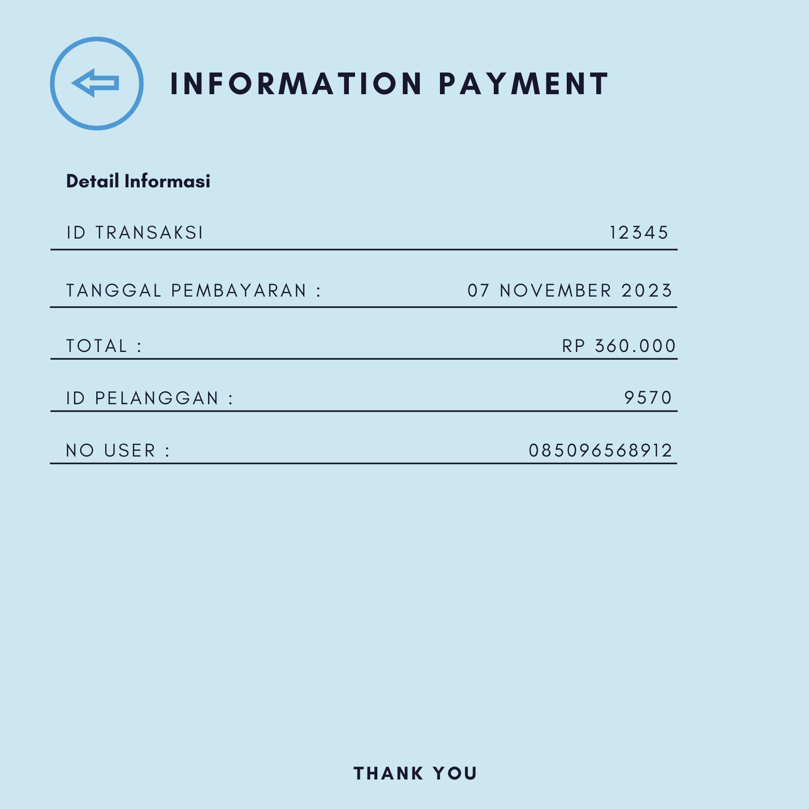
Gambar 3 - Tampilan Data Transaksi

Spesifikasi Query
TAB- Spesifikasi Query Menampilkan Data Transaksi
ID Query | Deskripsi | Ekspresi Query
QUE-13 | Menampilkan Tampilan Data Transaksi | SELECT * FROM TTransaksi;

Spesifikasi Field Data pada Layar
TAB- Spesifikasi Field Data pada Layar Tampilan Data Transaksi

Label | Field | Tabel/Query | I/O | Format | Validasi | Keterangan
- | Id_Transaksi | TTransaksi | Output | - | NOT NULL | Nomor pesanan
- | Tanggal_Transaksi | TTransaksi | Output | - | NOT NULL | Jumlah pesanan
- | Total_Harga | TTransaksi | Output | - | NOT NULL | Status pesanan
- | Id_User | Tuser | Output | - | NOT NULL | Nomor menu
- | Id_Pelanggan | TPelanggan | Output | - | NOT NULL | Nomor pelanggan

Spesifikasi Function Key/Objek-Objek Pada Layar//hapus
TAB- Spesifikasi Function Key/Objek pada Layar Menampilkan Data Transaksi

Id_Objek | Jenis | Keterangan
btnTampilan Data Transaksi | Button | jika diklik akan menjalankan algoritma ALGO-10

Spesifikasi Layar Pesan
TAB- Spesifikasi Layar Pesan Menampilkan Data Transaksi
Id_Pesan | Waktu Kemunculan | Isi Pesan
LP-17 | Saat btnTampilkan Tampilan Data Transaksidiklik, data tidak dapat ditampilkan | Koneksi gagal! Silakan coba beberapa saat lagi!

Spesifikasi Proses/Algoritma
Id Proses : ALGO-10
Objek terkait : BtnTransaksi
Event : btnTransaksiOnClick.

Initial State (IS) :
Tabel TTransaksi sudah dibuat
Final State (FS) :
Jika terjadi kesalahan koneksi, akan ditampilkan layar pesan LP-17
Spesifikasi Proses/Algoritma :
PROSEDUR TampilkanDataTransaksi()

IF gagal koneksi THEN
TAMPILKANPESAN(LP-17)
ELSE

JalankanQuery(QUE-13)

IF gagal eksekusi query THEN
TAMPILKANPESAN(LP-17)
ELSE

ENDIF

ENDIF

Spesifikasi Report
Tidak ada.

Spesifikasi Fungsi/Proses FS-1.10 Memasukan Data diri
Identifikasi/Nama : FS-1.10 Memasukan Data Diri
Deskripsi Isi : Proses Memasukan Data Diri pada Sistem PereRuma
Jenis : Form Entry Columnar

Spesifikasi Tabel Input
TAB- Spesifikasi Input Data Diri
No | Kode Tabel Output | Nama Tabel Output
1. | TAB-2 | TPelanggan

Spesifikasi Tabel Output
Tidak Ada

Spesifikasi Layar Utama
Gambar 3 - Tampilan Memasukan Data Diri

Spesifikasi Query
TAB- Spesifikasi Query Memasukan Data Diri
ID Query | Deskripsi | Ekspresi Query
QUE-14 | Memasukan Data Diri | INSERT INTO TPelanggan (Id_Pelanggan,NamaPelanggan,Alamat,No_HP)  Values (’ ’,’bojes’,’tukad balian’,0989788);

Spesifikasi Field Data pada Layar
TAB- Spesifikasi Field Data pada Layar Input Data Diri

Label | Field | Tabel/Query | I/O | Format | Validasi | Keterangan
txtNamaPelanggan | Nama_Pelanggan | TPelanggan | Input | - | NOT NULL | Nama pelanggan
txtAlamat | Alamat | TPelanggan | Inpu | - | NOT NULL | Alamat pelanggan
txtNoHP | No_HP | TPelanggan | Inpu | - | NOT NULL | Nomor HP pelanggan

Spesifikasi Function Key/Objek-Objek Pada Layar//hapus
TAB- Spesifikasi Function Key/Objek pada Layar Input Data Diri
Id_Objek | Jenis | Keterangan
txtNamaPelanggan | Texfield | Input nama pelanggan
txtAlamatPelanggan | Texfield | Input alamat pelanggan
txtNomorHPPelanggan | Texfield | Input nomor HP pelanggan
btnSimpanData | Button | Jika diklik akan menjalankan algoritma ALGO-11
btnCancel | Button | Jika diklik akan menjalankan algoritma ALGO-11

Spesifikasi Layar Pesan
TAB- Spesifikasi Layar Pesan Memasukan Data Diri

Id_Pesan | Waktu Kemunculan | Isi Pesan
LP-18 | Saat koneksi ke basis data terputus | Koneksi terputus! Silahkan coba beberapa saat lagi!
LP-19 | Saat btnOK diklik dan data sudah diisi semua | Data berhasil disimpan!
LP-20 | Saat btnOK diklik namun kolom masih ada yang kosong | Mohon untuk melengkapi data diri!
LP-21 | Saat btnCancel diklik | Data yang sudah diinput tidak akan disimpan! Lanjutkan?

Spesifikasi Proses/Algoritma
Id Proses : ALGO-11
Objek terkait : txtNamaPelanggan, txtAlamatPelanggan, txtNomorHPPelanggan, btnSimpanData, btnCancel
Event : btnSimpanDataOnClick, btnCancelOnClick.

Initial State (IS) :
Tabel TPelanggan sudah dibuat
Final State (FS) :
Jika terjadi kesalahan koneksi, akan ditampilkan layar pesan LP-18, Saat btnOK diklik dan data sudah diisi semua, akan ditampilam LP-19. Saat btnOK diklik namun kolom masih ada yang kosong, akan ditampilkan LP-20. Saat btnCancel diklik, akan ditampilkan LP-21
Spesifikasi Proses/Algoritma :
PROSEDUR (Simpan Data Diri)

IF gagal koneksi THEN
TAMPILKANPESAN(LP-18)
ELSE
EksekusiQuery(QUE-14)

IF ada data yang kosong THEN
TAMPILKANPESAN(LP-20)
ELSE
Klik Button OK
TAMPILKANPESAN(LP-19)
ELSE
Klik Button Cencel
TAMPILKANPESAN(LP-21)
ENDIF
ENDIF

Spesifikasi Report
Tidak ada.

Spesifikasi Fungsi/Proses FS-1.11 Memasukan Data Reservasi Dan Pesanan
Identifikasi/Nama : FS-1.11 Memasukan Data Reservasi Dan Pesanan
Deskripsi Isi : Proses Memasukan Data Reservasi Dan Pesanan
pada Sistem PereRuma
Jenis : Form Entry Columnar

Spesifikasi Tabel Input
TAB- Spesifikasi Input Data Reservasi dan Pesanan
No | Kode Tabel Output | Nama Tabel Output
1. | TAB-3 | TReservasi
2. | TAB-4 | TPesanan

Spesifikasi Tabel Output
Tidak Ada

Spesifikasi Layar Utama
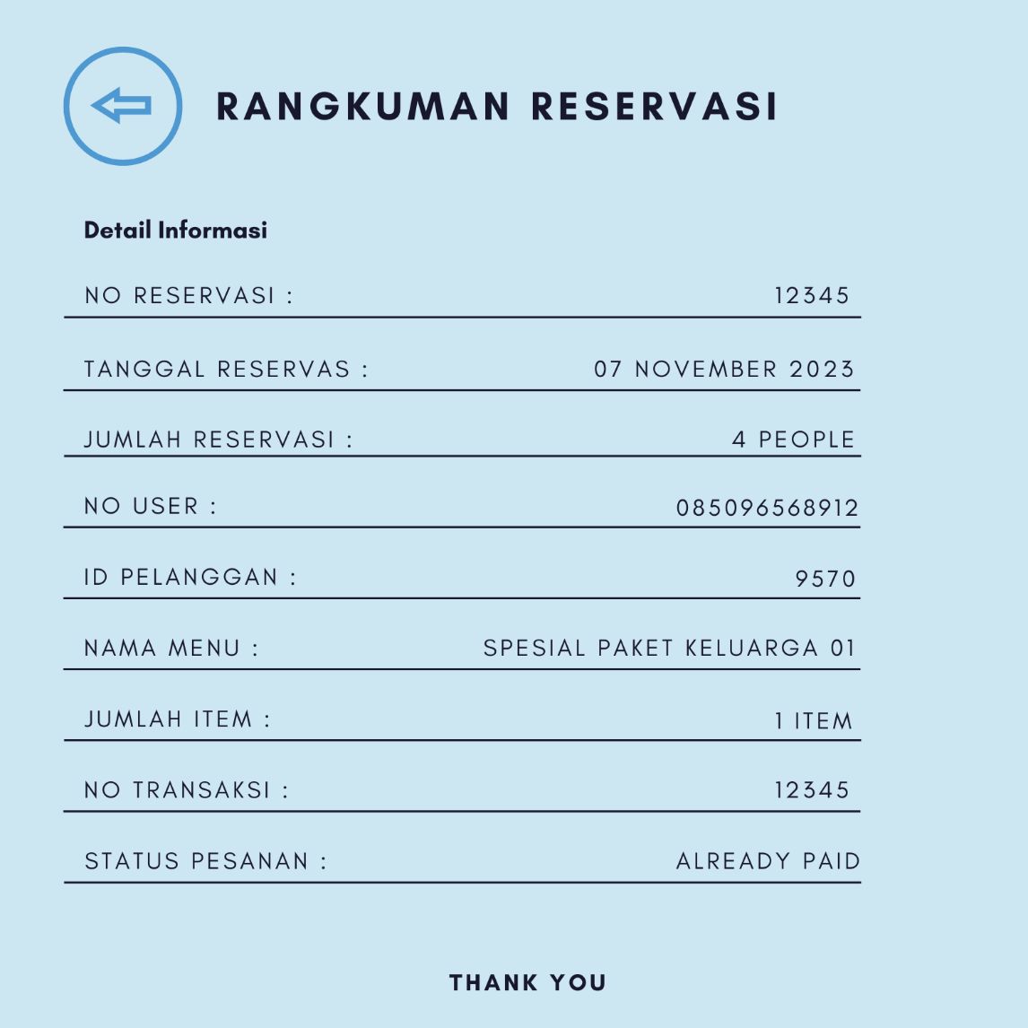
Gambar 3 - Tampilan Memasukan Data Reservasi dan Pesanan

Spesifikasi Query
TAB- Spesifikasi Query Input Data Reservasi dan Pesanan
ID Query | Deskripsi | Ekspresi Query
QUE-15 | Memasukan Data Reservasi | INSERT INTO TReservasi (Id_Reservasi,Tgl_reservasi,Jumlah_orang,id_user,id_pelanggan)  Values (’ id_reservasi’,25 juli 2024,7,’ id_user’,’ id_pelanggan’);
QUE-16 | Memasukan Data Pesanan | INSERT INTO TPesanan(Id_Pesanan,Jumlah_item,Status,id_menu,id_pelanggan,id_transaksi,id_reservasi)  Values (’ id_Pesanan,10,’aktif’,’ id_menu,’ id_pelanggan’,’id_transaksi,’id_reservasi’’);

Spesifikasi Field Data pada Layar
TAB- Spesifikasi Field Data pada Layar Memasukan Data Reservasi dan Pesanan

Label | Field | Tabel/Query | I/O | Format | Validasi | Keterangan
txtTanggalReservasi | Tanggal_Reservasi | TReservasi | Input | - | NOT NULL | Tanggal reservasi
txtJumlahOrang | Jumlah_Orang | TReservasi | Input | - | NOT NULL | Jumlah orang
txtIdUser | Id_User | TUser | Input | - | NOT NULL | Nomor user
txtIdPelanggan | Id_Pelanggan | TPelangan | Input | - | NOT NULL | Nomor pelanggan
Label | Field | Tabel/Query | I/O | Format | Validasi | Keterangan
txtJumlahItem | Jumlah_Item | TPesanan | Input | - | NOT NULL | Jumlah pesanan
txtStatusPesanan | StatusPesanan | TPesanan | Input | - | NOT NULL | Status pesanan
txtIdMenu | Id_Menu | TMenu | Input | - | NOT NULL | Nomor menu
txtIdPelanggan | Id_Pelanggan | TPelanggan | Input | - | NOT NULL | Nomor pelanggan
txtIdTransaksi | Id_Transaksi | TTransaksi | Input | - | NOT NULL | Nomor transaksi
txtIdReservasi | Id_Reservasi | TReservasi | Input | - | NOT NULL | Nomor reservasi

Spesifikasi Function Key/Objek-Objek Pada Layar//hapus
TAB- Spesifikasi Function Key/Objek pada Layar Memasukan Data Reservasi dan Pesanan
Id_Objek | Jenis | Keterangan
datePickerTglReservasi | Datepicker | Pemilihan tanggal reservasi.
txtJumlahOrang | Textfield Input | jumlah orang untuk reservasi.
txtJumlahItem | Textfield Input | jumlah item pesanan.
comboBoxMenu | Combobox | Pilihan menu yang tersedia.
btnSimpanReservasiPesanan | Button | Menjalankan algoritma ALGO-12 untuk menyimpan data reservasi dan pesanan.
lblPesan | Label | Menampilkan pesan informasi atau konfirmasi.
btnCancel | Button | Menjalankan algoritma ALGO-12 untuk membatalkan data

Spesifikasi Layar Pesan
TAB- Spesifikasi Layar Pesan Memasukan Data Reservasi dan Pesanan

Id_Pesan | Waktu Kemunculan | Isi Pesan
LP-22 | Saat koneksi ke basis data terputus | Koneksi terputus! Silahkan coba beberapa saat lagi!
LP-23 | Saat btnsimpan diklik | Data berhasil disimpan!
LP-24 | Saat btnCancel diklik | Data yang sudah diinput tidak akan disimpan! Lanjutkan?
LP-25 | Saat btnSimpan diklik namun kolom masih ada yang kosong | Silahkan lengkapi data!

Spesifikasi Proses/Algoritma
Id Proses : ALGO-12
Objek terkait : BtnOk, BtnCencel
Event : btnOkOnClick, btnCencelOnClick.

Initial State (IS) :
Tabel TReservasi dan TPesanan sudah dibuat
Final State (FS) :
Jika terjadi kesalahan koneksi, akan ditampilkan layar pesan LP-22. Saat btnsimpan diklik, akan ditampilkan LP-23. Saat btnCancel diklik, akan ditampilkan LP-24. Saat btnSimpan diklik namun kolom masih ada yang kosong, akan ditampilkan LP-25
Spesifikasi Proses/Algoritma :
PROSEDUR MasukkanDataReservasiPesanan()

IF gagal koneksi THEN
TAMPILKANPESAN(LP-22)
ELSE
// Masukkan data reservasi
TambahDataReservasi(QUE-15)

// Masukkan data pesanan
TambahDataPesanan(QUE-16)

IF ada data kosong THEN
TAMPILKANPESAN(LP-25)
ELSE IF btnSimpan DIKLIK THEN
TAMPILKANPESAN(LP-23)
ELSE IF gagal simpan data THEN
TAMPILKANPESAN(LP-22)
ELSE IF btnBatal DIKLIK
TAMPILKANPESAN(LP-24)
ENDIF
ENDIF

Spesifikasi Report
Tidak ada.

Spesifikasi Fungsi/Proses FS-1.12 Menampilkan Track Transaksi
Identifikasi/Nama : FS-1.12 Menampilkan Track Transaksi
Deskripsi Isi : Menampilkan Track Transaksi pada Sistem PereRuma
Jenis : Form Entry Columnar

Spesifikasi Tabel Input
Tidak Ada

Spesifikasi Tabel Output
TAB- Spesifikasi Output Menampilkan Track Transaksi
No | Kode Tabel Output | Nama Tabel Output
1. | TAB-6 | TTransaksi

Spesifikasi Layar Utama
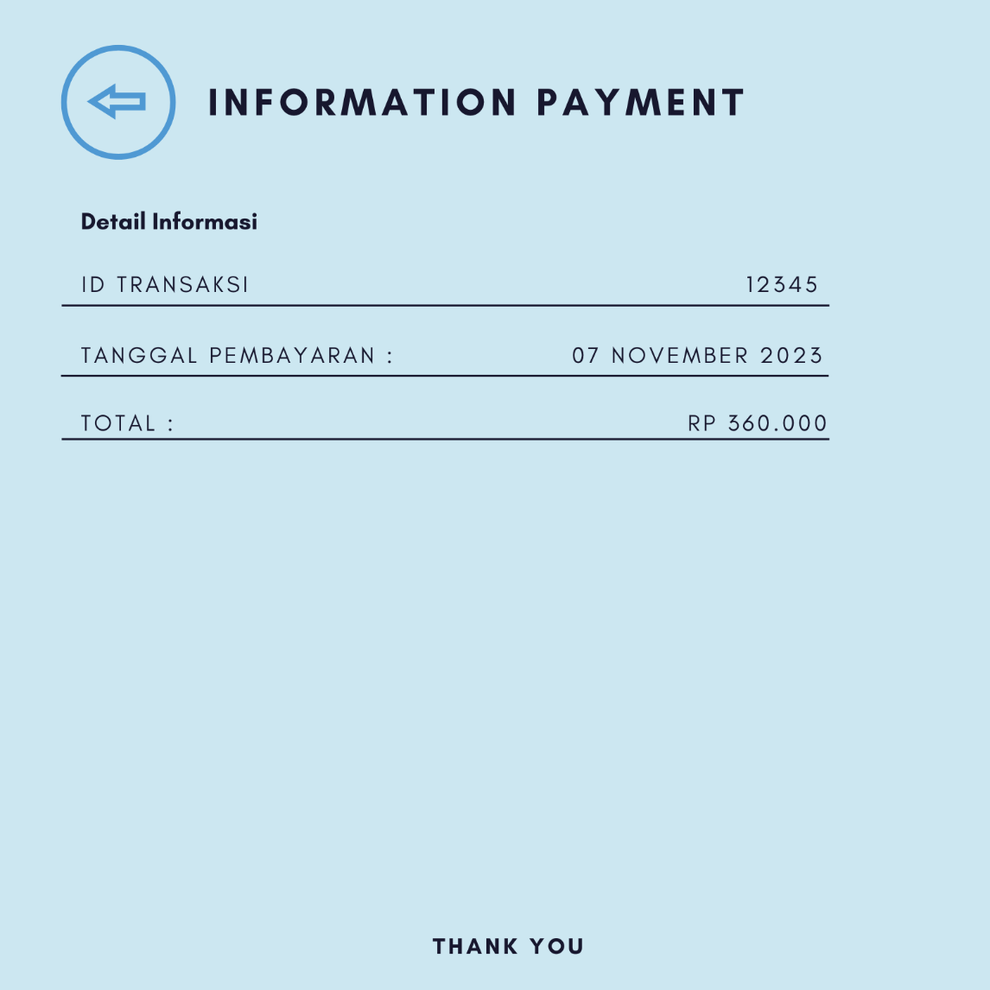
Gambar 3 - Menampilkan Track Transaksi

Spesifikasi Query
TAB- Spesifikasi Query Menampilkan Track Transaksi
ID Query | Deskripsi | Ekspresi Query
QUE-17 | Menampilkan track transaksi | SELECT*FROM TTransaksi

Spesifikasi Field Data pada Layar
TAB- Spesifikasi Field Data pada Layar Menampilkan Track Transaksi
Label | Field | Tabel/Query | I/O | Format | Validasi | Keterangan
- | Id_Transaksi | TTransaksi | Output | - | NOT NULL | Nomor pesanan
- | Tanggal_Transaksi | TTransaksi | Output | - | NOT NULL | Jumlah pesanan
- | Total_Harga | TTransaksi | Output | - | NOT NULL | Status pesanan

Spesifikasi Function Key/Objek-Objek Pada Layar
TAB- Spesifikasi Function Key/Objek Menampilkan Track Transaksi
Id_Objek | Jenis | Keterangan
btnTampilan Track Transaksi | Button | jika diklik akan menjalankan algoritma ALGO-13

Spesifikasi Layar Pesan
TAB- Spesifikasi Layar Pesan Menampilkan Track Transaksi
Id_Pesan | Waktu Kemunculan | Isi Pesan
LP-26 | Saat btnTampilan Track Transaksi diklik, data tidak dapat ditampilkan | Koneksi gagal! Silakan coba beberapa saat lagi!

Spesifikasi Proses/Algoritma
Id Proses : ALGO-13
Objek terkait : BtnTransaksi
Event : btnTransaksiOnClick.

Initial State (IS) :
Tabel TTransaksi sudah dibuat
Final State (FS) :
Jika terjadi kesalahan koneksi, akan ditampilkan layar pesan LP-26
Spesifikasi Proses/Algoritma :
PROSEDUR TampilTrackTransaksi()

JIKA gagal koneksi THEN
TAMPILKANPESAN(LP-26)
ELSE

dataTransaksi = AmbilData(QUE-17)

UNTUK SETIAP transaksi dalam dataTransaksi
Tampilkan(transaksi)

ENDIF

Spesifikasi Report
Tidak ada.
Lampiran
NIM | Nama | Pembagian Tugas
(2201030002) | Gede Siantie | - Bagian 3.1 Deskripsi Rinci Tabel  - Bagian 3.2 Deskripsi Fungsional Secara Rinci:  - Spesifikasi Fungsi/Proses FS-1.1 Login Pengguna  - Spesifikasi Tabel Input  - Spesifikasi Tabel Output  - Spesifikasi Query
(2201030015) | Putu Angga Widiarta | - Bagian 2.2 Deskripsi Data  - Bagian 2.2.1 Definisi Domain/Type  - Bagian 2.2.4 Daftar Tabel Aplikasi  - Bagian 3.2 Deskripsi Fungsional Secara Rinci  - Spesifikasi Function Key/Objek-Objek Pada Layar  - Spesifikasi Layar Pesan
(2201030017) | Luh Faira Cania Pradita | - Bagian 2.3 Dekomposisi Fungsional Modul  - Bagian 3.2 Deskripsi Fungsional Secara Rinci:  - Spesifikasi Proses/Algoritma  - Spesifikasi Funsi/Proses FS-1.4 MEnampilkan Tampilan Data  - Spesifikasi Function Key/Objek-Objek Pada Layar
(2201030040) | Ni Putu Alita Purnama Dewi | - Bagian 2.2.2 Conceptual Data Model  - Bagian 2.2.3 Physical Data Model  - Bagian 3.2 Deskripsi Fungsional Secara Rinci  - Spesifikasi Field Data Pada Layar
(2201010013) | I Ketut Adi Artha | - Bagian 3.2 Deskripsi Fungsional Secara Rinci  - Spesifikasi Layar Utama

Keterangan:
- Bagian 3.2 Deskripsi Fungsional Secara Rinci diisi dengan spesifikasi fungsi/proses yang dimiliki oleh kelompok masing-masing. Hal ini dilihat dari fungsi produk (kebutuhan fungsional) yang telah dijabarkan pada dokumen SKPL.
- Dokumen DPPL yang telah dikerjakan dan digabung oleh masing-masing kelompok dibawa pada pertemuan berikutnya untuk dikoreksi di kelas.

